UNIVERSIDADE FEDERAL DO ESPÍRITO SANTO
CENTRO TECNOLÓGICO
DEPARTAMENTO DE ENGENHARIA MECÂNICA

MARCUS ANTONIO COSME CAVALCANTI ROCHA

ANÁLISE DAS TENSÕES EM EQUIPAMENTO DE IÇAMENTO DE EIXOS DE VAGÕES FERROVIÁRIOS

MARCUS ANTONIO COSME CAVALCANTI ROCHA

ANÁLISE DAS TENSÕES EM EQUIPAMENTO DE IÇAMENTO DE EIXOS DE VAGÕES FERROVIÁRIOS

Projeto de Graduação apresenta ao Programa de Graduação em Engenharia Mecânica da Universidade Federal do Espírito Santo, como requisito parcial para obtenção do Grau em Bacharel em Engenharia Mecânica.
Orientador: Professor Doutor Carlos Friedrich Loeffler Neto.

MARCUS ANTONIO COSME CAVALCANTI ROCHA

ANÁLISE DAS TENSÕES EM EQUIPAMENTO DE IÇAMENTO DE EIXOS DE VAGÕES FERROVIÁRIOS

Projeto de Graduação apresenta ao Programa de Graduação em Engenharia Mecânica da Universidade Federal do Espírito Santo, como requisito parcial para obtenção do Grau em Bacharel em Engenharia Mecânica.

Aprovado em _____ de setembro de 2011.

COMISSÃO EXAMINADORA

_______________________________________
Carlos Friedrich Loeffler Neto, D.Sc.
Universidade Federal do Espírito Santo
Orientador

_______________________________________
Fernando César Meira Menandro, PhD.
Universidade Federal do Espírito Santo

_______________________________________
Leandro Valoto, Eng. Mecânico
VALE S.A.

A Deus, primeiramente, que me deu condições de vencer todas as batalhas durante esses cinco anos e me deu força pra continuar.
Aos meus familiares, professores e amigos que, com muita paciência, me ensinaram e me auxiliaram para que pudesse chegar ao término este curso.
AGRADECIMENTOS

Primeiramente agradeço aos meus pais, Marcus Antonio e Rosangela, que me sempre me incentivaram a continuar, mesmo que grande fosse a dificuldade, para que hoje pudesse estar retribuindo a eles na forma de resultado, os seus esforços em me educar e aconselhar. Agradeço também à minha irmã Amanda, por suportar os momentos de estresse que eu vivia e por estar do meu lado durante minhas conquistas. Agradeço também à minha família por parte de mãe que sempre me deu suporte, me aconselhou e me ouviu quando achava que não ia conseguir.
Quero agradecer especialmente à minha família por parte de pai, que me deu todo o suporte necessário, tanto durante o meu 3° ano, quanto durante os primeiros anos de curso. Agradeço principalmente aos meus tios Jairo e Carlos, às minhas tias Miriam e Cláudia e à minha avó Elivete, que pagaram meus estudos e disponibilizaram moradia quando minha família não tinha condições. Dedico a vocês esse curso, como retribuição ao auxílio que me deram.
Agradeço grandemente à minha avó Elza, que sempre foi a minha inspiração. Fiz o meu máximo durante esse curso, venci obstáculos que nem acreditava ser capaz, tudo porque Deus me deu condições, mas essa vitória eu dedico à minha avó. Penso que para quem amamos, não precisa de motivo. Eu me esforcei tanto nesses cinco anos só para dar a ela o orgulho de ter um neto engenheiro.
Aos meus amigos da UFES, que me ajudaram, me ensinaram, dividiram comigo suas conquistas e até mesmo dificuldades e estiveram do meu lado quando precisei. Faço questão de citar o nome de alguns deles: Fabio Coutinho, Miguel Pinheiro, Ciro Ribeiro e Karin Faria. Muito obrigado a todos os demais aqui não citados, todos foram muito importantes para mim.
Agradeço também aos mestres que com compartilharam comigo seus conhecimentos durante esses anos. Agradeço especialmente aos professores da banca examinadora e ao meu orientador Prof. Dr. Carlos Friedrich Loeffler Neto, que me deu valor quando nenhum outro professor me dava. Muito obrigado.

“Os conceitos são poucos, mas quando combinados...”.
Ubiratan de Souza Passos

RESUMO

A Oficina de Vagões da empresa Vale S.A., localizada atualmente no Complexo Tubarão, desde a década de 60 vem desempenhando um papel formidável na manutenção de vagões ferroviários. Dentre os vários e numerosos itens que são manutenidos na oficina, destaca-se no presente trabalho os eixos ferroviários.
Durante a manutenção corretiva dos eixos ferroviários, os mesmos necessitam ser transportados para tornos e retíficas, para tanto utilizam talhas elétricas para içar os eixos. No entanto, para que seja possível tal manipulação, lançam mão de um dispositivo de içamento, que permite que uma corrente seja envolvida em cada extremidade do eixo, permitindo que este fique equilibrado durante o transporte. Por ser um item que põe em risco a segurança do trabalhador, por se tratar de movimentação de cargas suspensas, foi solicitada, pelo supervisor de Confiabilidade, uma análise das tensões para saber se o equipamento poderia realmente ser utilizado, visto que não havia até então um memorial de cálculo, nem desenho técnico do dispositivo.
Este projeto de graduação tem como objetivo comparar três metodologias no cálculo das tensões no dispositivo de içamento. A primeira metodologia, utilizando simetria, modela o dispositivo como um a treliça e obtém uma solução analítica simplificada. A segunda, como uma viga de momento de inércia de área variável, obtendo assim uma solução analítica aproximada. E por fim a terceira metodologia, sendo esta computacional, com a utilização de um software de Elementos de Contorno, onde discretiza-se o contorno do objeto de estudo, obtendo assim uma solução mais real do problema.
Como trabalho de conclusão de curso, o projeto apresentou a aplicação de conhecimentos e conceitos adquiridos durante o curso de Engenharia Mecânica, com foco na área de sistemas, para que fosse possível a análise das tensões do dispositivo de içamento de eixos ferroviários.
LISTA DE FIGURAS, GRÁFICOS E TABELAS

Gráfico 1: ABRAMAN - Documento Nacional 2009 13
Figura 1: Casa de Rodas 15
Figura 2: Eixo Ferroviário 16
Figura 3: Seção de usinagem dos eixos ferroviários 17
Figura 4: Conjunto de içamento 17
Figura 5: Dispositivo de Içamento de Eixos (DIE) 18
Figura 6: Dimensões do DIE 18
Figura 7: Diagrama de Corpo Livre do DIE 19
Figura 8: Região analisada 20
Figura 9: Simplificação feita na extremidade 21
Figura 10: Objeto de análise 21
Figura 11: Aplicação da MA-T 22
Figura 12: Aplicação da MA-VMIV 25
Figura 13: Esforços 27
Figura 14: Paralelepípedo elementar de tensões 31
Figura 15: Discretização do contorno 37
Figura 16: Distribuição de tensão na seção transversal para malha de 50 pontos 39
Figura 17: Distribuição de tensão na seção transversal para malha de 76 pontos 42
Figura 18: Distribuição de tensão na seção transversal para malha de 99 pontos 46
Figura 19: Pontos de maiores tensões do dispositivo 47
Tabela 1: Comparativo de composição química e propriedades mecânicas de aços ASTM 48
Gráfico 2: Resultados obtidos pela MC-MEC 49
Gráfico 3: Resultados obtidos por todas as metodologias 50
Tabela: Tipos de vagões ferroviários 53

LISTA DE ABREVEATURAS, SIMBOLOS E SIGLAS

DIE: Dispositivo de Içamento de Eixos;
MA-T: Modelagem Analítica – Treliça;
MA-VMIV: Modelagem Analítica – Viga de Momento de Inércia Variável;
MC-MEC: Modelagem Computacional – Método dos Elementos de Contorno;
Fa: Força na barra superior;
Fb: Força na barra inferior;
$σ_{a}$: Tensão normal na barra superior;
$σ_{b}$: Tensão normal na barra inferior;
D: Diâmetro das barras que compõe o dispositivo;
E: Maior diâmetro da elipse, cuja projeção é a circunferência de diâmetro D;
Ao: Área da circunferência de diâmetro D.
x: Posição de uma seção transversal da viga, em relação à aplicação do carregamento P/2.
d: Distância da última seção transversal da viga, em relação à aplicação do carregamento P/2.
r(x): Distância entre o ponto superior da circunferência e o ponto inferior da elipse. Sendo essas geometrias formadas numa seção transversal da viga, a uma distância x do ponto de aplicação do carregamento.
k: Máxima distância entre as barras que compõem o dispositivo, logo, máximo valor que r(x) pode assumir.
$ŷ$(x): Posição da linha neutra em relação ao ponto inferior da circunferência;
Ae: Área da elipse;
$I_{c}$: Momento de inércia de área da circunferência;
$I_{e}$: Momento de inércia de área da elipse
$I_{xx}$: Momento de inércia de área da seção transversal em relação ao eixo xx;
$σ_{A}$: Tensão normal no ponto A;
$σ_{a'}$: Tensão normal no ponto a;
$σ_{b'}$: Tensão normal no ponto b;
$σ_{B}$: Tensão normal no ponto B;
$F_{T}$: Força de tração na seção transversal;
$F_{C}$: Força de compressão na seção transversal;
$σ_{MA-T}$: Tensão normal obtida com a MA-T;
$σ_{MA-VMIV}$: Tensão normal obtida com a MA-VMIV;
$σ_{MC-MEC(50)}$: Tensão normal obtida com a MC-MEC para uma malha de 50 pontos;
$σ_{MC-MEC(76)}$: Tensão normal obtida com a MC-MEC para uma malha de 76 pontos;
$σ_{MC-MEC(99)}$: Tensão normal obtida com a MC-MEC para uma malha de 99 pontos;
${CS}_{MA-T}$: Coeficiente de segurança com relação $σ_{MA-T}$;
${CS}_{MA-VMIV}$: Coeficiente de segurança com relação $σ_{MA-VMIV}$;
${CS}_{MC-MEC(50)}$: Coeficiente de segurança com relação a $σ_{MC-MEC(50)}$;
${CS}_{MC-MEC(76)}$: Coeficiente de segurança com relação a $σ_{MC-MEC(76)}$;
${CS}_{MC-MEC(99)}$: Coeficiente de segurança com relação a $σ_{MC-MEC(99)}$;

SUMÁRIO

1. INTRODUÇÃO 12
1.1 HISTÓRICO E MOTIVAÇÃO 12
1.2 OBJETIVO 14
1.3 METODOLOGIA GERAL 14
2. DESCRIÇÃO DO DISPOSITIVO DE IÇAMENTO 15
2.1 FUNÇÃO DO DISPOSITIVO NA MANUTENÇÃO 15
2.2 CARACTERÍSTICAS DIMENSIONAIS E CARREGAMENTO 18
3. MEMORIAL DE CÁLCULO DO DISPOSITIVO 20
3.1 MODELO FÍSICO GERAL 20
3.2 MODELAGEM ANALÍTICA – TRELIÇA (MA-T) 22
3.3 MODELAGEM ANALÍTICA – VIGA DE MOMENTO DE INÉRCIA VARIÁVEL (MA-VMIV) 23
3.4 MODELAGEM COMPUTACIONAL – ELEMENTOS DE CONTORNO (MC-MEC) 29
3.4.1 INTRODUÇÃO À TEORIA DA ELASTICIDADE 30
3.4.2 INTRODUÇÃO AO MÉTODO DOS ELEMENTOS DE CONTORNO 33
4. RESULTADOS E CONCLUSÕES 47
4.1 RESULTADOS OBTIDOS 47
4.2 CONCLUSÕES 50
5. REFERÊNCIAS 52
ANEXO A 53
ANEXO B 56
ANEXO C 61

Introdução

Histórico e motivação

Durante a evolução da manutenção, novos procedimentos foram se fazendo necessários para atender o intenso aumento na exigência sobre os equipamentos, no que tange à sua capacidade de realização de trabalho e à sua vida útil. Diante disso, os colaboradores das empresas de manutenção utilizavam-se sua criatividade na criação de dispositivos para realizar as novas tarefas que iam surgindo, ou melhorar as condições de trabalho.
É importante destacar que houve uma mudança bastante radial no paradigma da organização dos setores de engenharia de grandes, médias e pequenas indústrias de transformação. Atualmente, em razão de modelos administrativos dominantes, busca-se o apoio de empresas terceirizadas para realização de qualquer atividade que não tenha relação íntima com a finalidade básica daquela indústria.
No entanto, há algumas décadas atrás o panorama era distinto. Era muito comum encontrarem-se empresas com grandes departamentos técnicos ligados à área de manutenção. Nestes não eram realizados apenas reparos em equipamentos, mas também eram desenvolvidos pequenos projetos, com vistas à solução de problemas relacionados às linhas de produção e de apoio operacional, em geral.
O problema é que os equipamentos desenvolvidos por esses setores de projeto geralmente não possuíam memória de cálculo ou qualquer documento que atestasse a realização de um prévio exame estrutural, através de testes de carga. Também se destaca a ausência de desenhos técnicos de modo a padronizá-los, o que resultava em demasiada preocupação dos supervisores com respeito à segurança de seus subordinados. Desta forma se fez necessário um esforço, por parte das empresas, em criar ou recuperar a documentação técnica dos equipamentos e dispositivos em utilização. Com isso, o processo de elaboração de documentação técnica, segundo o Documento Nacional de 2009 da Associação Brasileira de Manutenção (ABRAMAN), vem tomando espaço dentro do cenário da manutenção, como mostra o gráfico abaixo:
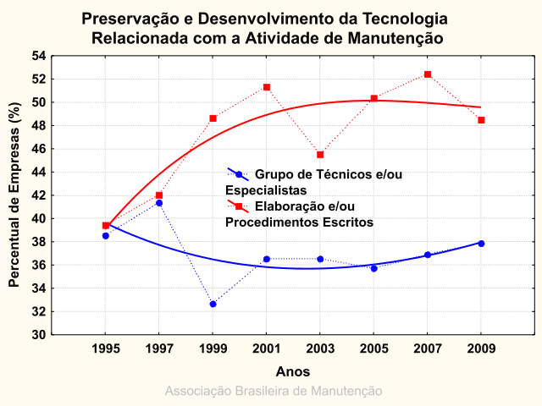
Gráfico 1: ABRAMAN - Documento Nacional 2009
Como se pode ver através da curva em vermelho (Gráfico 1), há um crescimento notável no processo de elaboração de documentação escrita.
Dentre os muitos dispositivos que se enquadram nesse cenário, o presente trabalho abordará um deles, muito utilizado na Oficina de Vagões da companhia mineradora Vale S.A., que é o Dispositivo de Içamento de Eixos. Como é o caso, este dispositivo foi desenvolvido pela equipe de manutenção da oficina há anos, sendo utilizado desde 1960, não possuindo qualquer documentação técnica desde muito tempo, sendo assim solicitado que fosse feita a análise estrutural, que é o foco desde trabalho.
Por ser utilizado na movimentação de cargas suspensas e ser operado manualmente, uma análise estrutural do dispositivo de içamento era certamente necessária. No entanto, por estar sendo utilizado há décadas sem apresentar falhas, os colaboradores argumentavam que o dispositivo era superdimensionado, portanto nenhuma análise aparentemente precisava ser feita. É claro que atualmente essa visão foi mudada, visto que auditorias internas se fazem freqüentes, sempre tendo um indicador para análise de documentação técnica de todos os equipamentos. São esses fatos que motivaram a realização deste trabalho.

OBJETIVO

O objetivo do trabalho consiste em modelar o Dispositivo de Içamento de Eixos de forma a analisar as suas condições de operação, tendo como fator fundamental a sua integridade estrutural. Para realização desse intento, é avaliada a intensidade das maiores tensões atuantes nas seções mais críticas, segundo três metodologias analíticas diferentes.

METODOLOGIA GERAL

Para avaliação das tensões atuantes, são empregadas três metodologias analíticas distintas: o método das seções, que se baseia na admissão que a estrutura sob análise trabalha como uma treliça, suportando exclusivamente esforço axial; o método baseado na teoria de viga modificada, englobando a alteração do momento de inércia da seção resistente ao longo da estrutura; e o método dos Elementos de Contorno, uma técnica numérica baseada na idéia de discretização do domínio físico do problema.
Comparam-se os resultados obtidos, verificando o nível de segurança do equipamento com relação a uma tensão admissível, aqui considerada como sendo a tensão de escoamento do material que compõe o dispositivo analisado.
Faz-se uma avaliação comparativa entre os resultados da aplicação de cada metodologia e tenta-se compreender os fatores que distanciam os valores entre si.
A análise de deformações e estabilidade não foi realizada particularmente por conta das dificuldades analíticas envolvidas e também por conta da sua menor importância no contexto do emprego do dispositivo. Trabalhando há décadas, não foram observadas quaisquer alterações na sua configuração geométrica que indicassem deslocamentos excessivos ou instabilidade estrutural. Na verdade, acredita-se que a arquitetura do dispositivo foi propositadamente enrijecida na sua concepção para evitar tais problemas.
Por fim, ao se fazer apenas a avaliação da resistência do equipamento através da análise de tensões, cumpre-se o intento previsto pela ABRAMAN e, de certo modo, permite-se identificar a capacidade estrutural do equipamento e sua possível vida útil futura e estimar quais foram os critérios de projeto empregados na época de sua concepção.

DESCRIÇÃO DO DISPOSITIVO DE IÇAMENTO

FUNÇÃO DO DISPOSITIVO NA MANUTENÇÃO

A manutenção de eixos ferroviários certamente é muito abrangente. Sendo assim, o foco se dará na manutenção realizada dentro da Casa de Rodas (Figura 1), que é uma seção da Oficina de Vagões da Vale S.A. do Complexo Tubarão, responsável pela manutenção corretiva e pelo condicionamento dos eixos já utilizados na frota.
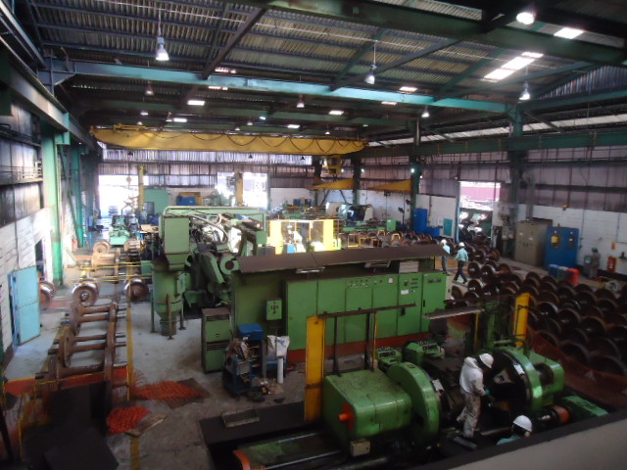
Figura 1: Casa de Rodas
Como a manutenção dos eixos ferroviários (Figura 2) se baseia principalmente na usinagem dos mesmos, a oficina dispõe de toda aparelhagem necessária para tal. As etapas do processo de manutenção dos eixos são basicamente torneamento e retificação. Sendo assim é fundamental um equipamento ou conjunto de equipamentos capazes de transportar os eixos a serem usinados aos locais pelos quais eles devem passar.
Conforme nota-se nas Figuras 3 e 4, é utilizada uma talha para erguer o eixo sendo este envolvido por correntes fixadas num dispositivo, o Dispositivo de Içamento de Eixos (Figura 5), no qual, na parte superior, existe um olhal para conexão da corrente da talha. A união desses dois componentes, suportados por uma estrutura metálica, compõe-se o conjunto responsável pelo transporte dos eixos ferroviários dentro da Casa de Rodas. Diante disso, é notável a sua importância na manutenção dos eixos.
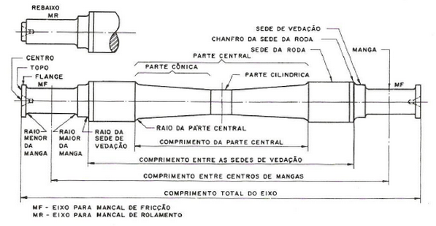
Figura 2: Eixo Ferroviário
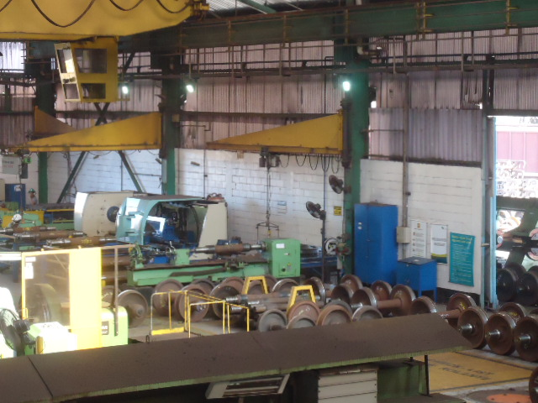
Figura 3: Seção de usinagem dos eixos ferroviários

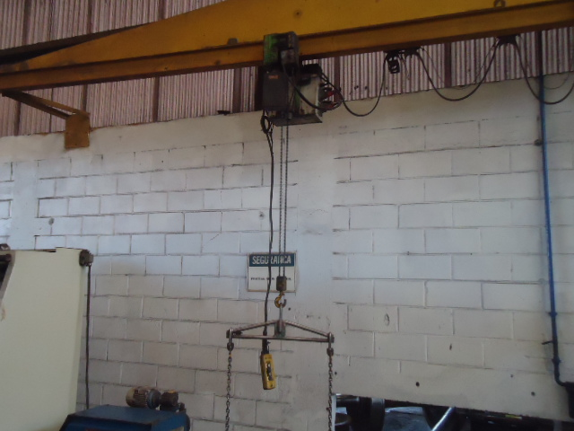
Figura 4: Conjunto de içamento
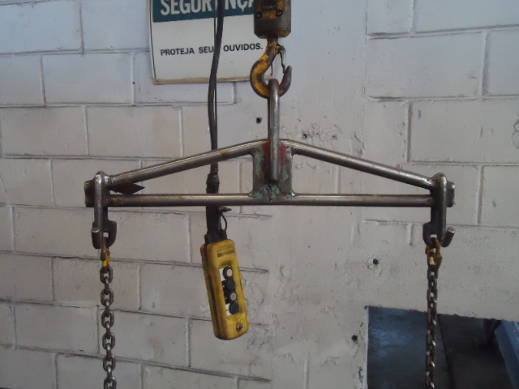
Figura 5: Dispositivo de Içamento de Eixos (DIE)

CARACTERÍSTICAS DIMENSIONAIS e carregamento

O Dispositivo de Içamento Eixos (DIE) possui as seguintes dimensões, conforme mostrado na Figura 6, apresentada a seguir, com cotas em milímetros:
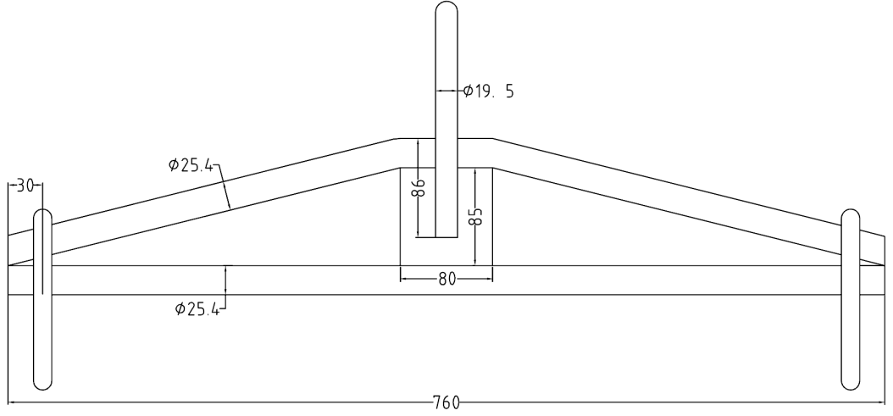
Figura 6: Dimensões do DIE
A vista lateral do dispositivo não foi mostrada porque o mesmo é estruturalmente plano, sendo que sua espessura oportunamente será apresentada nos cálculos que serão desenvolvidos.
Como já foi explicado anteriormente, a talha traciona o DIE, e este transmite a tração através de correntes ao eixo a ser suspenso, conforme mostra a Figura 7a. Adicionalmente, os eixos ferroviários possuem diferentes dimensões e formatos dependendo do peso bruto da frota (conjunto de vagões de um mesmo tipo, sendo os tipos mais comuns listados no Anexo A), possuindo, portanto, diferentes pesos, que podem variar de 200 kg a 400 kg, aproximadamente. No entanto, o presente trabalho considerará um eixo de carga 500 kg, por ser o valor sugerido para cálculo pelos técnicos da área.
Assim sendo, tem-se o diagrama de corpo livre do dispositivo, ilustrado na Figura 7b, sendo P o peso do eixo.
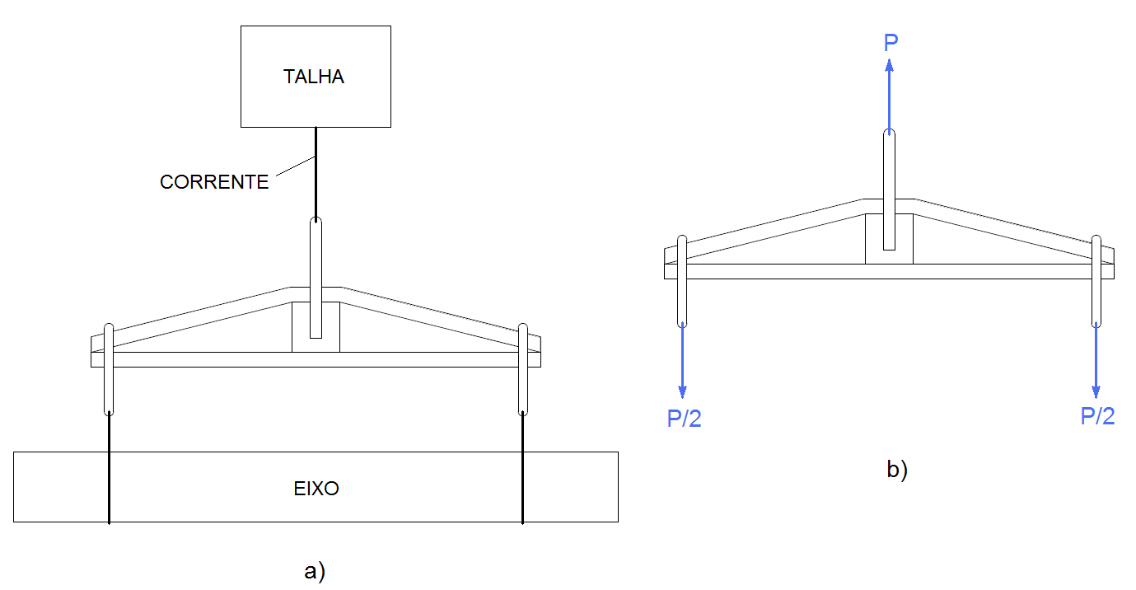
Figura 7: Diagrama de Corpo Livre do DIE

MEMORIAL DE CÁLCULO DO DISPOSITIVO

MODELO FÍSICO GERAL

Para iniciar a modelagem do problema, serão feitas algumas considerações válidas em todas as modelagens.
Primeiramente, lançando mão da simetria do dispositivo, foi escolhida uma das laterais do dispositivo, demonstrada pelo retângulo azul na Figura 5. Como a parte central do dispositivo possui alta resistência mecânica e as extremidades possuem uma variação de seção basicamente uniforme, a análise será feita sobre a região destacada em vermelho na Figura 8.
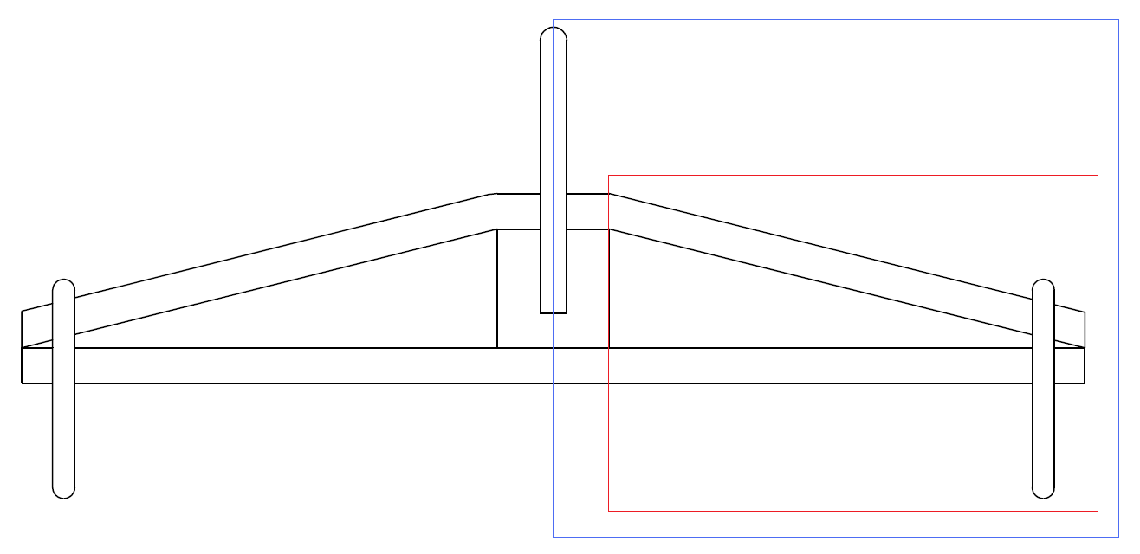
Figura 8: Região analisada

Por simplificação, a distância Z, mostrada na figura abaixo (Figura 9), foi adotada como sendo nula, o que será considerado em todos os cálculos posteriores.
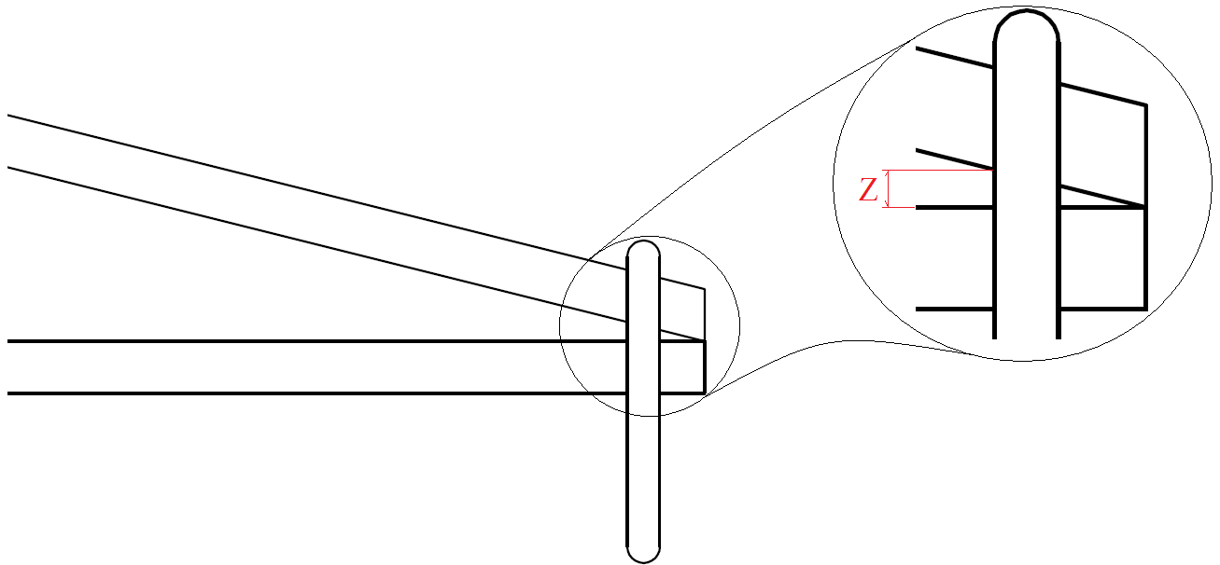
Figura 9: Simplificação feita na extremidade

Como não há carregamento a partir da estrutura na vertical, mostrada na Figura 9, também é desprezada toda a parte à direita da mesma. Assim sendo, o objeto de análise é uma viga de seção transversal variável, conforme ilustrado na Figura 10, com as dimensões cotadas em milímetros, sujeita a uma carga de valor P/2:

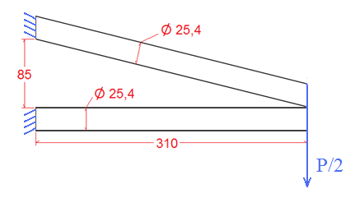
Figura 10: Objeto de análise

Assim, tendo os dados necessários e feitas, as considerações e simplificações cabíveis, pode-se então efetuar os cálculos.
Embora não tenha importância na determinação dos esforços, é importante ressaltar que o material utilizado é considerado homogêneo e isotrópico, e suas propriedades resistivas são apresentadas oportunamente a seguir.
Conforme exposto, para o cálculo das tensões no DIE são utilizadas três metodologias distintas, discutidas nos tópicos que se seguem.

MODELAGEM ANALÍTICA – TRELIÇA (ma-t)

Nessa modelagem será utilizada a simetria do DIE, analisando somente um lado do equipamento. Com uma simples análise visual, percebe-se que uma das laterais se parece com uma treliça de duas barras, daí a motivação para a abordagem. Essa metodologia é uma primeira aproximação para o cálculo das tensões nas regiões mais solicitadas da estrutura a serem definidas posteriormente.
O método em si é muito simples. Baseia-se no princípio mecânico de que se a estrutura como um todo está em equilíbrio, qualquer parte dele também deve estar em equilíbrio. Como a determinação das forças internas decorrentes das externas é o principal objetivo, uma seção arbitrária é passada pelo sólido, separando-o em duas partes e busca-se o equilíbrio mediante as equações da estática. Daí a denominação do método.

Utilizando-o, portanto, faz-se um corte virtual na viga, bem como se fosse uma treliça, conforme a ilustração a seguir (Figura 11).

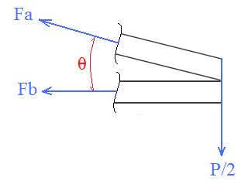
Figura 11: Aplicação da MA-T

Com as dimensões demonstradas na Figura 10, pode-se calcular θ:
$$θ=arctg\left(\frac{85}{310}\right)=15,333°$$
Fazendo o balanço de forças nas direções horizontal e vertical, tem-se que:
$$\sum{F_{vertical}}=0$$
$$F_{a} sen\left(θ\right)=\frac{P}{2}∴F_{a}=\frac{P}{2 sen(θ)}=\frac{500 . 9,81}{2 sen(15,333°)} ∴F_{a}=9274,717 N$$
$$\sum{F_{horizontal}}=0$$
$$F_{b}={-F}_{a} cos\left(θ\right)=-9274,717\cos\left(15,333°\right)∴F_{b}=-8944,586 N$$

Portanto, as tensões normais em cada barra são dadas admitindo-se que o esforço se distribui uniformemente na seção, ou seja:

$$σ_{a}=\frac{9274,717}{\frac{π}{4} {0,0254}^{2}}=18303888,11 Pa∴σ_{a}=18,304 MPa$$
$$σ_{b}=\frac{-8944,586}{\frac{π}{4} {0,0254}^{2}}=-17652366,24 Pa∴σ_{b}=-17,652 MPa$$

MODELAGEM ANALÍTICA – VIGA DE MOMENTO DE INÉRCIA VARIÁVEL (ma-vmiv)

Nessa modelagem, também se aproveitando da simetria do DIE, é analisada uma de suas extremidades como sendo uma viga, cuja seção transversal varia e é composta de duas áreas distintas.
Admite-se que a hipótese das seções planas permanecerem planas vigora e que os valores das tensões crescem linearmente a partir de uma linha neutra, identificada a partir do centróide do conjunto composto pelas duas áreas.
Ressalta-se que o impacto dessa variação de seção influi diretamente no momento de inércia de área, o que implica em alteração na capacidade de resistência da viga. Sendo assim, são calculadas as tensões de acordo com os princípios da Resistência dos Materiais, nos mesmos pontos escolhidos para as outras metodologias, para então compará-las.
Analisando o objeto de estudo como sendo uma viga isostática, engastada e de momento de inércia variável, o equacionamento se torna mais complexo. Portanto, requer-se a declaração de algumas variáveis. Seja:
- D: o diâmetro das barras que compõe o dispositivo.
- E: o maior diâmetro da elipse, cuja projeção é a circunferência de diâmetro D;
- Ao: área da circunferência de diâmetro D.
- x: posição de uma seção transversal da viga, em relação à aplicação do carregamento P/2.
- d: distância da última seção transversal da viga, em relação à aplicação do carregamento P/2.
- r(x): distância entre o ponto superior da circunferência e o ponto inferior da elipse. Sendo essas geometrias formadas numa seção transversal da viga, a uma distância x do ponto de aplicação do carregamento.
- k: máxima distância entre as barras que compõem o dispositivo, logo, máximo valor que r(x) pode assumir.
- $ŷ$(x): posição da linha neutra em relação ao ponto inferior da circunferência;
Todas as variáveis supracitadas estão ilustradas na Figura 12a:
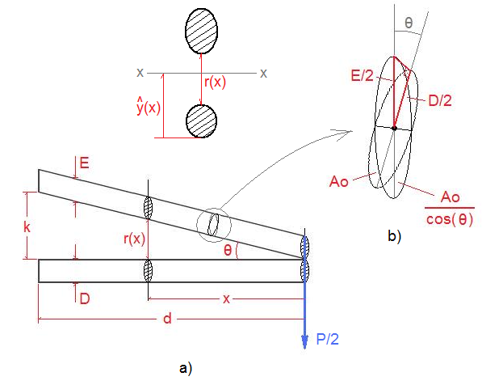
Figura 12: Aplicação da MA-VMIV

Projetando a elipse na direção perpendicular à direção barra superior (Figura 12b), obtém-se uma circunferência igual à seção transversal da própria barra. Desta forma, podem-se obter relações entre as duas figuras geométricas:
$$\frac{D}{2}=\frac{E}{2}\cos\left(θ\right)∴E=\frac{D}{\cos\left(θ\right)}$$
Seja Ae, a área da elipse cujos diâmetros máximo e mínimo são E e D, respectivamente. Então, projetando a área:
$$Ae=\frac{Ao}{cos⁡(θ)}=\frac{πD^{2}}{4 cos⁡(θ)}$$
Por semelhança de triângulos, obtém-se uma relação para definição de r(x):
$$\frac{r(x)}{x}=\frac{k}{d}∴r\left(x\right)=\frac{xk}{d} , 0≤x≤d$$
Aplicando então o conceito de centróide da geometria plana, define-se $ŷ(x)$:
$$ŷ\left(x\right)=\frac{\frac{πD^{2}}{4\cos\left(θ\right)}\left[D+r\left(x\right)+\frac{D}{2\cos\left(θ\right)}\right]+\frac{πD^{2}}{4}\left(\frac{D}{2}\right)}{\frac{πD^{2}}{4 cos⁡(θ)}+\frac{πD^{2}}{4}}=\frac{\frac{1}{\cos\left(θ\right)}\left[D+r\left(x\right)+\frac{D}{2\cos\left(θ\right)}\right]+\frac{D}{2}}{\frac{1}{cos⁡(θ)}+1}$$
$$ŷ\left(x\right)=\frac{D+\frac{xk}{d}+\frac{D}{2 cos⁡(θ)}+\frac{D cos⁡(θ)}{2}}{1+cos⁡(θ)}$$
Para o cálculo das tensões na viga, é necessária a definição do momento de inércia de sua seção transversal. Para isso, define-se:
- $I_{c}$: momento de inércia de área de uma circunferência.
- $I_{e}$: momento de inércia de área de uma elipse.
- $I_{xx}$: momento de inércia de área da seção transversal em torno do eixo xx (Figura 12a).
Continuando, aplicando as equações dos momentos de inércia de área para os dados do problema, tem-se:
$$I_{c}=\frac{π}{4}{\left(\frac{D}{2}\right)}^{4}=\frac{πD^{4}}{64}$$
$$I_{e}=\frac{π}{4}{\left(\frac{E}{2}\right)}^{3}\left(\frac{D}{2}\right)=\frac{πD}{64}{\left[\frac{D}{\cos\left(θ\right)}\right]}^{3}=\frac{πD^{4}}{64 {\left[\cos\left(θ\right)\right]}^{3}}$$
Assim, com o Teorema dos Eixos Paralelos, obtém-se $I_{xx}$:
$$I_{xx}=I_{c}+\frac{πD^{2}}{4}{\left(ŷ-\frac{D}{2}\right)}^{2}+I_{e}+\frac{πD^{2}}{4 cos⁡(θ)}{\left(D+r\left(x\right)+\frac{D}{2 cos⁡(θ)}-ŷ\right)}^{2}$$
$$I_{xx}=\frac{πD^{4}}{64}+\frac{πD^{2}}{4}{\left(ŷ-\frac{D}{2}\right)}^{2}+\frac{πD^{4}}{64 {\left[\cos\left(θ\right)\right]}^{3}}+\frac{πD^{2}}{4 cos⁡(θ)}{\left(D+\frac{xk}{d}+\frac{D}{2 cos⁡(θ)}-ŷ\right)}^{2}$$
Para definir os esforços na seção transversal, faz-se um corte virtual na viga a uma distância x do ponto de aplicação do carregamento. Em seguida, faz-se um balanço de forças e momentos (Figura 13) para chegar que:
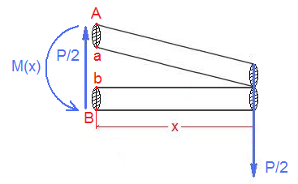
Figura 13: Esforços
$$\sum{M_{A}=0} ∴M\left(x\right)=\frac{Px}{2}$$

Portanto, as tensões nos pontos A, B, a e b (Figura 13) serão dadas, respectivamente, por:
$$σ_{A}(x)=\frac{M\left(x\right)\left(D+r\left(x\right)+E-ŷ\right)}{I_{xx}}$$
$$σ_{B}(x)=\frac{-M\left(x\right) ŷ}{I_{xx}}$$
$$σ_{a'}(x)=\frac{M\left(x\right)\left(D+r\left(x\right)-ŷ\right)}{I_{xx}}$$
$$σ_{b'}(x)=\frac{-M\left(x\right)\left(ŷ-D\right)}{I_{xx}}$$
Feito isso, tem-se agora todas as equações necessárias para o cálculo das tensões normais em qualquer seção transversal da viga. Sabendo que:
- P = 500 kgf = 4905 N
- D = 1” = 0,0254 m
- d = 310 mm = 0,310 m
- k = 85 mm = 0,085 m
- $θ$ = 15,333°
Como a viga foi considerada engastada, sabe-se que a seção mais solicitada é a do engastamento, portanto, todos os cálculos serão feitos para essa seção. Ou seja, será assumido que x = d = 310 mm = 0,31 m. Diante disso, substituem-se os valores:
- Cálculo da posição da linha neutra:
$$ŷ(0,31)=\frac{0,0254+\frac{0,31 . 0,085}{0,031}+\frac{0,0254}{2\cos\left(15,333°\right)}+\frac{0,0254\cos\left(15,333°\right)}{2}}{1+cos⁡(15,333°)}≅0,069138831 m$$

$$ŷ(0,31)≅0,069 m$$
- Cálculo do momento de inércia de área do círculo:
$$I_{c}=\frac{π {0,0254}^{4}}{64}≅2,043171233.{10}^{-8} m^{4}∴I_{c}≅2,043.{10}^{-8} m^{4}$$
- Cálculo do momento de inércia de área da elipse:
$$I_{e}=\frac{π {0,0254}^{4}}{64{[\cos\left(15,333°\right)]}^{3}}≅2,277854758.{10}^{-8} m^{4}∴I_{e}≅2,278.{10}^{-8} m^{4}$$
- Cálculo do momento de inércia de área na seção engastada:
$$I_{s}=2,043.{10}^{-8}+\frac{π {0,0254}^{2}}{4}{\left(0,069-\frac{0,0254}{2}\right)}^{2}+2,278.{10}^{-8}+\frac{π {0,0254}^{2}}{4\cos\left(15,333°\right)}{\left(0,0254+\frac{0,085 . 0,31}{0,31}+\frac{0,0254}{2\cos\left(15,333°\right)}-0,069\right)}^{2}$$
$$I_{s}≅3,213851586.{10}^{-6} m^{4}≅3,214.{10}^{-6} m^{4}$$
- Cálculo do momento fletor na seção engastada:
$$M\left(0,31\right)=\frac{500 . 9,81 . 0,31}{2}≅760,275 Nm$$
- Cálculo da tensão normal no ponto A:

$$σ_{A}(0,31)=\frac{760,275 \left[0,0254+0,085+\frac{0,0254}{\cos\left(15,333°\right)}-0,069\right]}{3,214.{10}^{-6}}≅16023369,28 Pa$$
$$σ_{A}(0,31)≅16,023 MPa$$
- Cálculo da tensão normal no ponto a:
$$σ_{a'}(0,31)=\frac{760,275 \left[0,0254+0,085-0,069\right]}{3,214.{10}^{-6}}≅9793212,508 Pa$$
$$σ_{a'}(0,31)≅9,793 MPa$$
- Cálculo da tensão normal no ponto B:
$$σ_{B}\left(0,31\right)=\frac{-760,275 . 0,069}{3,214.{10}^{-6}}≅-16322020,82 Pa$$
$$σ_{B}\left(0,31\right)≅-16,322 MPa$$
- Cálculo da tensão normal no ponto b:
$$σ_{b^{'}}\left(0,31\right)=\frac{-760,275\left(0,069-0,0254\right)}{3,214.{10}^{-6}}≅-10313624,77 Pa$$
$$σ_{b^{'}}\left(0,31\right)≅-10,314 MPa$$
O maior valor de tensão encontrado é de 16,32 MPa (compressão), no ponto B, pertencente a barra inferior.

MODELAGEM COMPUTACIONAL – ELEMENTOS DE CONTORNO (MC-MEC)

O Método dos Elementos de Contorno (MEC) é uma técnica de solução de equações diferenciais parciais, representativas de problemas físicos. Problemas estruturais tais como os apresentados possuem formulações matemáticas elaboradas, das quais resultam equações diferenciais as quais são adequadamente resolvidas pelo MEC e por outros métodos numéricos poderosos, como o Método dos Elementos Finitos. A obtenção dessas formulações matemáticas é estudada em disciplinas específicas bastante avançadas. Quando se consideram materiais elásticos, a denominada Teoria da Elasticidade reúne os princípios necessários ao equacionamento mais preciso dos problemas estruturais da mecânica dos corpos deformáveis. A seguir é apresentada uma breve introdução à Teoria da Elasticidade, nos aspectos que foram importantes para o entendimento do Método dos Elementos de Contorno.
Por sua vez, o MEC também é uma técnica complexa, cujo conteúdo é extenso e por isso também é apresentado sucintamente no conteúdo que é pertinente ao desenvolvimento deste trabalho.

INTRODUÇÃO À TEORIA DA ELASTICIDADE

É fato que praticamente todos os materiais existentes na atualidade sofrem alguma deformação quando alguma carga é aplicada. Esta deformação dependerá do tipo de material utilizado e de como a carga é aplicada. Desta forma, para a definição de um material para uma determinada aplicação, é de suma importância conhecer o comportamento do material, como também sua interação com os outros componentes do conjunto.
Na Mecânica dos Corpos Rígidos visa-se determinar as condições de equilíbrio estático ou dinâmico do corpo como um todo, sem se ocupar da distribuição interna dos esforços. Enquanto que na Mecânica dos Corpos Deformáveis, considera a flexibilidade da estrutura e, conseqüentemente, as alterações da configuração geométrica original em razão da distribuição das forças no seu interior, cujos efeitos locais se traduzem em termos de grandezas como a tensão e a deformação. Foi a partir desta necessidade que se desenvolveram os estudos da Teoria da Elasticidade que vão ajudar a entender o que acontece no interior do corpo quando houver uma força externa atuando neste.
No intuito de em formular expressões, matematicamente rigorosas, que descrevem as relações entre tensões, deformações e deslocamentos, em corpos sólidos elásticos, que surge a Teoria da Elasticidade. São os princípios básicos dessa teoria que norteará toda a abordagem subseqüente.
O primeiro deles diz respeito ao equilíbrio. No momento que um corpo é submetido a um esforço externo, forças internas de coesão se desenvolvem no material a fim de garantirem a integridade estrutural da matéria. Da mesma forma as reações se distribuem de forma contínua e com diferente intensidade e direção em todas as partes do corpo, tentando obter o equilíbrio.
Define-se tensão como sendo a grandeza que expressa a intensidade e a direção das forças internas presentes num dado corpo, atuantes num ponto particular, agindo em determinado plano. Esta definição mostra que o estado de tensão não apenas depende da área, mas pode variar de ponto a ponto, dependendo também do plano escolhido e nele possuindo componentes vetoriais próprias.
Usualmente escolhem-se três planos ortogonais onde se posicionam as nove componentes escalares σ_{ij} que definem o estado de tensão σ através do vetor tensão p. Essas componentes são representadas através de um paralelepípedo elementar (Figura 14) e analiticamente através de matrizes quadradas. É importante ressaltar que as componentes escalares do vetor tensão p em cada face são sempre de dois tipos: normais e cisalhantes, independentemente da forma de ação externa, atuando através de forças de contato ou por forças de interação com um campo.
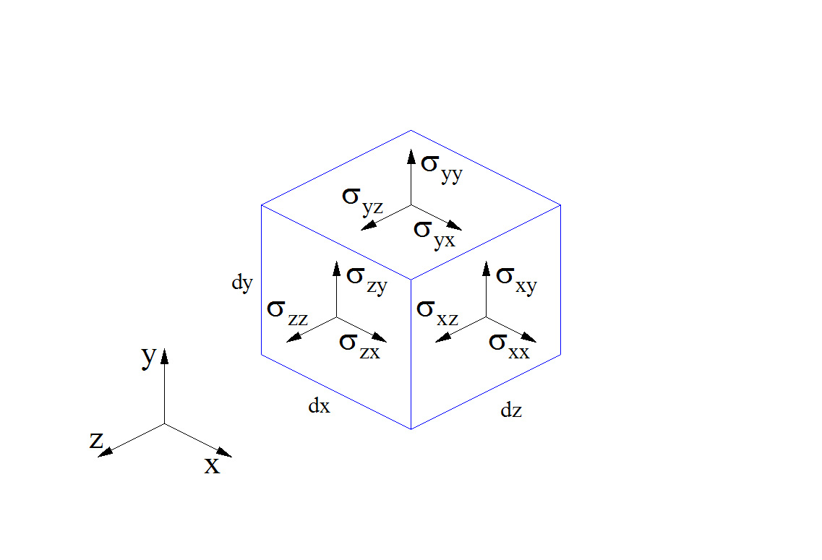
Figura 14: Paralelepípedo elementar de tensões

As condições de equilíbrio infinitesimal para o domínio e o contorno elementares devem ser seguidas pelas componentes do tensor σ no interior de todo o corpo e também na sua superfície externa. Essas equações de equilíbrio estático, que regem o problema no qual um corpo tridimensional é sujeito a carregamentos externos também tridimensionais, são apresentadas a seguir:
, no domínio
, no contorno
Através do equilíbrio estático das tensões que atuam sobre um volume elementar no que diz respeito ao somatório de momentos, na ausência de momentos concentrados e distribuídos chega-se à equação a seguir:
O segundo princípio diz respeito ao movimento relativo que os diferentes pontos do meio contínuo experimentam devido à deformação do meio.
Existem várias medidas de deformação, todas envolvendo o gradiente do campo de deslocamentos como medição básica. No caso de pequenos deslocamentos e movimentos de corpo rígido desprezíveis, pode-se representar a deformação do corpo com ajuda das equações conhecidas como Equações Cinemáticas Lineares:
$ε=\frac{1}{2}\left[∇u+{\left(∇u\right)}^{T}\right]=\frac{1}{2}\left(u_{i,j}+u_{j,i}\right)$
O terceiro princípio afirma que é possível relacionar o movimento relativo com os esforços que os produziram. São as equações constitutivas. Essas definem as relações entre tensões e deformações, envolvendo propriedades físicas que variam conforme o tipo de material. Para o caso linear, pode-se utilizar uma relação comumente denominada de Lei de Hooke Generalizada. Para o caso de um material isotrópico, as relações entre tensões e deformações são definidas por:
Na equação (2.6), têm-se as grandezas materiais λ e μ, que são conhecidas como as constantes de Lamé. Estas constantes não são muito adequadas a estudos práticos, pois dificilmente podem ser medidas fisicamente. Assim, normalmente são expressos através de outras constantes físicas, bem conhecidas na Resistência dos Materiais, como o módulo de elasticidade longitudinal (E), o módulo de elasticidade transversal (G) e o coeficiente de Poisson (ν). Assim pode-se expressar λ e μ segundo as seguintes relações:
Substituindo as duas equações anteriores, chega-se a uma equação que sintetiza o problema elástico linear, que é a Equação de Navier:
Em termos dos deslocamentos:
Na forma inversa, ou seja, em termos das tensões:

INTRODUÇÃO AO MÉTODO DOS ELEMENTOS DE CONTORNO

O Método dos Elementos de Contorno (MEC) é um método numérico, feito para processamento computacional de seus dados, que se aplica à solução de equações diferenciais parciais. É aplicado em diversas áreas da engenharia, como a Mecânica dos Fluidos e dos Sólidos, na Acústica, no Eletromagnetismo e no estudo de Mecânica da Fratura. Pode ser aplicado desde que haja a formulação de uma equação diferencial que permita sua transformação numa forma integral, através de manipulação matemática. Sua metodologia vem se consolidando como uma das mais importantes ferramentas para solução computacional de problemas modelados matematicamente por equações diferenciais complexas, problemas estes que na maioria das vezes têm soluções analíticas muito difíceis ou indisponíveis.
O MEC destaca-se dos demais métodos computacionais, como o Método dos Elementos Finitos (MEF) e Método das Diferenças Finitas (MDF), por se ser uma técnica de contorno e não de domínio como as demais. Essa técnica é possível, porque, na formulação do método, o modelo formulado por equações diferenciais parciais, que descrevem o problema físico num domínio espacial e temporal, é convertido em equações integrais envolvendo somente valores de contorno ou condições iniciais. Desta forma, para aplicação computacional em problemas composto por variáveis espaciais, o processo de discretização só se faz necessário no contorno. Essa característica peculiar do MEC é uma de suas grandes vantagens, pois ao discretizar apenas o contorno, haverá uma menor entrada de dados, menos operações matemáticas e operações numéricas mais simples, fatores estes que, dependendo da extensão do problema, reduzem o esforço computacional.
Outras vantagens do MEC que podem ser mencionadas são: a possibilidade de trabalhar com regiões infinitas; a simulação precisa do efeito da concentração de tensões; a representação mais simples do problema de contato; e a operacionalização mais fácil dos casos de fronteira variável. A complexidade apresentada pela solução fundamental, função necessária durante a formulação, em alguns casos pode ser considerada uma desvantagem do método, assim como a menor flexibilidade no trato de problemas de meios heterogêneos e inadequação na abordagem de sistemas delgados, ou seja, muito contorno e pouco domínio.

    - FORMULAÇÃO DO MEC NA ELASTOSTÁTICA

Utilizando as constantes de Lamé, a Equação de Navier é reescrita na sua formulação diferencial:
(3.02)
São considerados aqui os casos onde a de carga de domínio é nula, assim:
b_{j} = 0 (3.03)
A formulação clássica do MEC consiste em ponderar a equação (3.02) com o auxílio de uma função vetorial e depois integrá-la no domínio. Através de um tratamento matemático adequado, que será mostrado a seguir, transforma-se a equação integral de domínio em uma equação integral de contorno.
Deve-se ressaltar que a função , que é chamada de solução fundamental, é a solução do problema elástico correlato, cujo domínio pode ser infinito ou semi-infinito, onde as forças de corpo são ações concentradas no domínio, atuando nas direções coordenadas, assim:
(3.04)
e
(3.05)
Sendo que ζ representa o ponto fonte de aplicação da carga enquanto X representa o ponto campo.
A função Delta de Dirac (), apresentada na equação (3.05) apresenta as seguintes propriedades:

a) (3.06)
b) (3.07)
c) (3.08)
Inicialmente faz-se a ponderação da equação (3.03) pela solução fundamental e integração em todo o domínio:
(3.09)
Após isso, através do uso reiterado da propriedade de integração por partes do produto de duas funções e emprego do Teorema da Divergência, demonstra-se que após laborioso processo, chega-se a seguinte equação integral:
(3.29)
A equação apresentada é a equação integral do Método dos Elementos de Contorno para a solução de problemas estáticos de elasticidade. Ressalta-se que esta equação pode também ser obtida alternativamente através do Princípio de Reciprocidade de Betti ou pela aplicação de uma sentença dos Resíduos Ponderados, conforme em Brebbia et at [4] (1982).
Detalhes sobre essa dedução podem ser colhidos no Anexo B.

    - APLICAÇÃO DO MÉTODO

A aplicação do MEC foi feita a partir de uma programa computacional codificado em Fortran que está disponibilizado no livro de Bebbia et al. Um algoritmo foi feito para geral os pontos nodais de discretização, que compõem a chamada malha de elementos de contorno. Ambos são mostrados no Anexo C do presente trabalho.
Assim, na modelagem realizada, usou-se uma malha de 50 pontos nodais, sendo seis desses pontos nós duplos. São 42 elementos de contorno com interpolação linear, que estão organizados em sentido anti-horário, conforme mostrado a seguir:
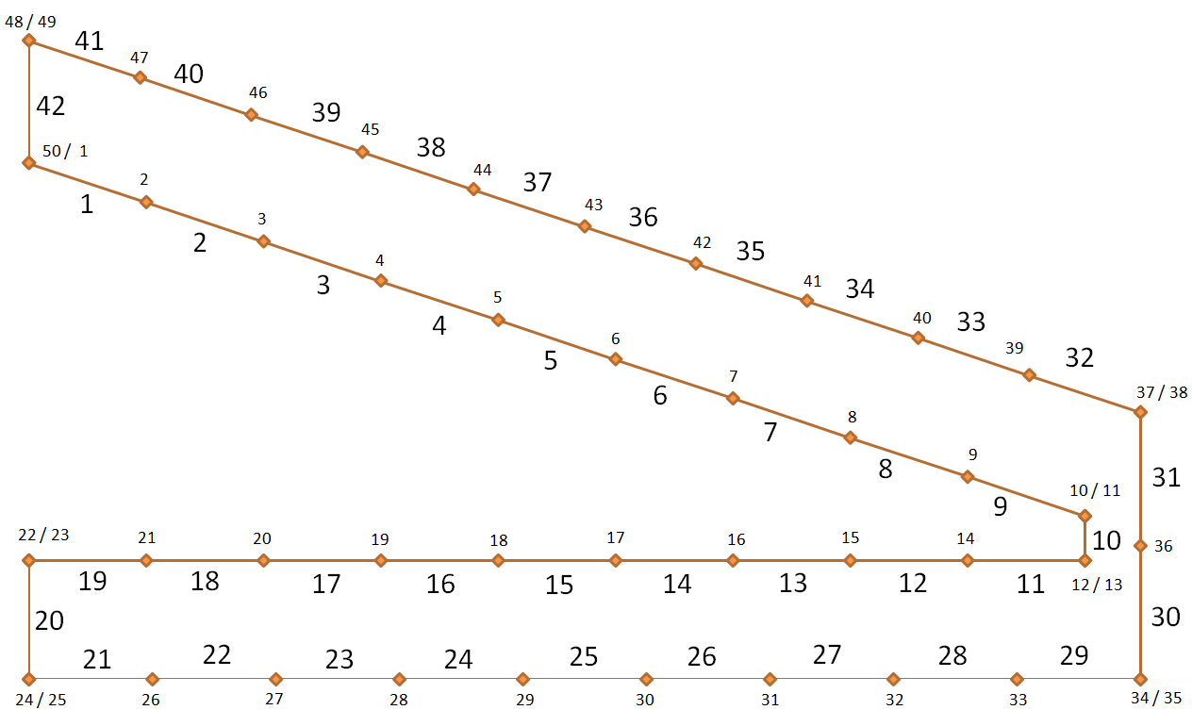
Figura 15: Discretização do contorno

Discretiza-se o contorno no sentido anti-horário para que o programa entenda que o domínio é a região interna aos pontos da Figura 14, e não a região externa.
No arquivo de entrada foram considerados os pontos 23, 24, 49 e 50 como sendo fixos, ou seja, foram restringidos os seus deslocamentos. Além disso, como o programa só aceita seções transversais retangulares, foi considerado que a profundidade do dispositivo fosse igual ao diâmetro das barras, gerando assim um perfil retangular. Diante disso, na seção de aplicação da força, tem-se uma seção de 57,1 x 25,4 mm, sobre a qual é aplicado o carregamento de 2452,5 N, o que resulta numa tensão de cisalhamento de 1,691 N/mm². Essa tensão foi então inserida no arquivo de entrada como sendo o carregamento nos pontos 35, 36 e 37, como se pode ver no arquivo transcrito acima. Sendo feita essa consideração de seção transversal retangular, posteriormente serão feitas as devidas correções.
A partir de então, roda-se o executável do algoritmo MEC com essa entrada de dados, considerando o material do dispositivo como sendo o aço ASTM A36, cujo Módulo de Young igual a 210.000 MPa e cujo Coeficiente de Poisson igual a 0,2; o que gera uma resposta conforme a seguir:
RESULTADOS: DESLOCAMENTOS E TENSÕES NOS NÓS

U V SX SXY SY SZ
1 .0000 .0000 -1.0293 .2573 -.0643 .0000
2 -.0009 -.0028 .2844 -.0711 .0178 .0000
3 -.0021 -.0087 2.3796 -.5948 .1487 .0000
4 -.0035 -.0168 3.8573 -.9642 .2410 .0000
5 -.0051 -.0264 5.2386 -1.3097 .3274 .0000
6 -.0066 -.0368 6.6239 -1.6560 .4140 .0000
7 -.0080 -.0475 8.0754 -2.0185 .5045 .0000
8 -.0089 -.0575 9.6806 -2.4198 .6049 .0000
9 -.0092 -.0663 11.9628 -2.9927 .7487 .0000
10 -.0084 -.0728 13.3912 -3.3518 .8389 .0000
11 -.0084 -.0728 .0000 .0000 2.3599 .0000
12 -.0081 -.0729 .0000 .0000 2.3599 .0000
13 -.0081 -.0729 -13.7329 .0000 .0000 .0000
14 -.0060 -.0669 -12.3865 .0000 .0000 .0000
15 -.0042 -.0585 -10.1527 .0000 .0000 .0000
16 -.0027 -.0486 -8.4290 .0000 .0000 .0000
17 -.0015 -.0379 -6.7915 .0000 .0000 .0000
18 -.0005 -.0273 -5.1687 .0000 .0000 .0000
19 .0002 -.0174 -3.4330 .0000 .0000 .0000
20 .0006 -.0089 -1.3439 .0000 .0000 .0000
21 .0006 -.0027 1.7563 .0000 .0000 .0000
22 .0000 .0000 3.6819 .0000 .0000 .0000
23 .0000 .0000 13.4469 .6082 2.6894 .0000
24 .0000 .0000 -27.3353 -3.0524 -5.4671 .0000
25 .0000 .0000 -17.4382 .0000 .0000 .0000
26 -.0029 -.0031 -15.4877 .0000 .0000 .0000
27 -.0052 -.0098 -12.3131 .0000 .0000 .0000
28 -.0071 -.0190 -10.0837 .0000 .0000 .0000
29 -.0086 -.0297 -8.1418 .0000 .0000 .0000
30 -.0098 -.0409 -6.2432 .0000 .0000 .0000
31 -.0107 -.0520 -4.2059 .0000 .0000 .0000
32 -.0112 -.0619 -1.8587 .0000 .0000 .0000
33 -.0113 -.0698 .3326 .0000 .0000 .0000
34 -.0111 -.0749 1.2518 .0000 .0000 .0000
35 -.0111 -.0749 .0000 -1.6910 3.5586 .0000
36 -.0084 -.0744 .0000 -1.6910 .7321 .0000
37 -.0059 -.0747 .0000 -1.6910 -2.0944 .0000
38 -.0059 -.0747 -.8913 .2226 -.0556 .0000
39 -.0046 -.0700 .1779 -.0446 .0112 .0000
40 -.0030 -.0629 2.4037 -.6010 .1503 .0000
41 -.0014 -.0540 4.4775 -1.1196 .2799 .0000
42 .0001 -.0442 6.1949 -1.5492 .3874 .0000
43 .0014 -.0341 7.7421 -1.9358 .4840 .0000
44 .0024 -.0244 9.2203 -2.3039 .5757 .0000
45 .0029 -.0155 10.6934 -2.6726 .6680 .0000
46 .0028 -.0081 12.2569 -3.0647 .7663 .0000
47 .0020 -.0027 14.2244 -3.5567 .8893 .0000
48 .0000 .0000 15.3700 -3.8437 .9612 .0000
49 .0000 .0000 22.1260 -4.7497 4.4252 .0000
50 .0000 .0000 -8.6206 -.0662 -1.7241 .0000

Analisando a saída do programa, percebe-se que as maiores tensões ocorrem na extremidade esquerda da barra inferior do dispositivo (pontos 23 e 24), cuja distribuição aproximada é demonstrada abaixo:
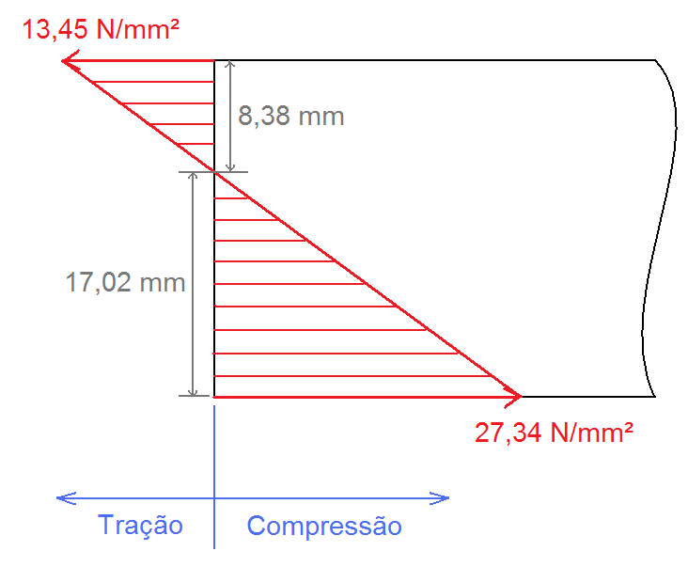
Figura 16: Distribuição de tensão na seção transversal para malha de 50 pontos

Calcula-se então o momento gerado nessa área. Para tanto, calcula-se a forças resultantes de tração ($F_{T}$) e a de compressão ($F_{C}$) na seção transversal:
$$F_{T}=\frac{13,45 . 8,38 . 25,4}{2}≅1431,43 N$$
$$F_{C}=\frac{-27,34 . 17,02 . 25,4}{2}≅-5909,65 N$$
Portanto o momento (M) na seção é dado por:
$$M=1431,43 . \frac{2}{3} . 8,38+5909,65 . \frac{2}{3} . 17,02≅75051,75 Nmm$$
Tendo em mãos esse momento, corrigi-se a tensão para a seção circular, aplicando o momento de inércia da seção real. Assim tem-se a tensão normal $σ_{MC-MEC(50)}$, para essa malha de 50 pontos, será:
$$σ_{MC-MEC(50)}=-\frac{75051,75 . \frac{25,4}{2}}{\frac{π {25,4}^{4}}{64}}≅-46,65\frac{N}{mm^{2}}$$
$$σ_{MC-MEC(50)}≅-46,65 MPa$$
Diante desse resultado pode-se perceber um aumento de aproximadamente 71% (46,65 / 27,34 = 1,71) em comparação à tensão na barra com seção considerada retangular.
Refinando a malha para 76 pontos e utilizando o programa anteriormente referenciado, obtêm-se os seguintes resultados:
RESULTADOS: DESLOCAMENTOS E TENSÕES NOS NÓS

NO/PT U V SX SXY SY SZ

1 .0000 .0000 -5.7930 1.4468 -.3613 .0000
2 -.0010 -.0017 -4.2951 1.0736 -.2683 .0000
3 -.0023 -.0054 -1.8337 .4588 -.1148 .0000
4 -.0037 -.0107 -.0172 .0041 -.0010 .0000
5 -.0053 -.0174 1.6505 -.4124 .1031 .0000
6 -.0069 -.0251 3.2655 -.8168 .2043 .0000
7 -.0086 -.0337 4.8679 -1.2170 .3043 .0000
8 -.0103 -.0428 6.4810 -1.6186 .4043 .0000
9 -.0118 -.0521 8.1148 -2.0289 .5073 .0000
10 -.0132 -.0614 9.7852 -2.4467 .6118 .0000
11 -.0143 -.0704 11.5134 -2.8792 .7200 .0000
12 -.0151 -.0788 13.3279 -3.3317 .8329 .0000
13 -.0154 -.0863 15.2533 -3.8136 .9535 .0000
14 -.0152 -.0926 17.2963 -4.3250 1.0815 .0000
15 -.0144 -.0973 20.9550 -5.2405 1.3106 .0000
16 -.0126 -.1003 23.5620 -5.8964 1.4756 .0000
17 -.0126 -.1003 .0000 .0000 3.9284 .0000
18 -.0106 -.1005 .0000 .0000 3.9284 .0000
19 -.0106 -.1005 -24.7388 .0000 .0000 .0000
20 -.0083 -.0981 -22.1662 .0000 .0000 .0000
21 -.0064 -.0939 -18.5268 .0000 .0000 .0000
22 -.0047 -.0879 -16.3944 .0000 .0000 .0000
23 -.0033 -.0806 -14.3052 .0000 .0000 .0000
24 -.0020 -.0723 -12.2984 .0000 .0000 .0000
25 -.0009 -.0633 -10.3562 .0000 .0000 .0000
26 .0000 -.0539 -8.4495 .0000 .0000 .0000
27 .0007 -.0443 -6.5505 .0000 .0000 .0000
28 .0013 -.0350 -4.6269 .0000 .0000 .0000
29 .0016 -.0261 -2.6426 .0000 .0000 .0000
30 .0018 -.0179 -.5518 .0000 .0000 .0000
31 .0017 -.0109 1.7158 .0000 .0000 .0000
32 .0014 -.0053 4.3395 .0000 .0000 .0000
33 .0009 -.0015 7.5261 .0000 .0000 .0000
34 .0000 .0000 9.2777 .0000 .0000 .0000
35 .0000 .0000 14.9968 .9439 2.9994 .0000
36 .0000 .0000 -30.4731 -3.0492 -6.0946 .0000
37 .0000 .0000 -24.7252 .0000 .0000 .0000
38 -.0023 -.0016 -22.9933 .0000 .0000 .0000
39 -.0044 -.0054 -19.9321 .0000 .0000 .0000
40 -.0061 -.0108 -17.4101 .0000 .0000 .0000
41 -.0076 -.0177 -15.1303 .0000 .0000 .0000
42 -.0090 -.0257 -13.0190 .0000 .0000 .0000
43 -.0101 -.0344 -11.0069 .0000 .0000 .0000
44 -.0111 -.0436 -9.0466 .0000 .0000 .0000
45 -.0118 -.0531 -7.1005 .0000 .0000 .0000
46 -.0124 -.0624 -5.1346 .0000 .0000 .0000
47 -.0128 -.0714 -3.1166 .0000 .0000 .0000
48 -.0130 -.0797 -1.0139 .0000 .0000 .0000
49 -.0130 -.0870 1.2167 .0000 .0000 .0000
50 -.0128 -.0931 3.6719 .0000 .0000 .0000
51 -.0123 -.0976 5.8685 .0000 .0000 .0000
52 -.0117 -.1001 5.1963 .0000 .0000 .0000
53 -.0113 -.1009 3.6289 .0000 .0000 .0000
54 -.0113 -.1009 .0000 -1.6910 5.9001 .0000
55 -.0109 -.1004 .0000 -1.6910 3.9048 .0000
56 -.0123 -.1002 .0000 -1.6910 -2.1765 .0000
57 -.0120 -.1008 .0000 -1.6910 -6.2624 .0000
58 -.0120 -.1008 -4.1561 1.0375 -.2590 .0000
59 -.0113 -.0997 -4.6650 1.1658 -.2913 .0000
60 -.0100 -.0967 -3.9552 .9893 -.2474 .0000
61 -.0084 -.0917 -1.5557 .3891 -.0973 .0000
62 -.0068 -.0853 .6615 -.1650 .0412 .0000
63 -.0051 -.0778 2.6594 -.6647 .1662 .0000
64 -.0034 -.0694 4.5278 -1.1325 .2833 .0000
65 -.0017 -.0604 6.3047 -1.5770 .3944 .0000
66 -.0002 -.0512 8.0185 -2.0056 .5017 .0000
67 .0012 -.0420 9.6937 -2.4220 .6051 .0000
68 .0023 -.0331 11.3468 -2.8347 .7082 .0000
69 .0031 -.0247 12.9893 -3.2482 .8123 .0000
70 .0035 -.0171 14.6433 -3.6627 .9161 .0000
71 .0035 -.0106 16.3697 -4.0901 1.0220 .0000
72 .0029 -.0054 18.2385 -4.5576 1.1389 .0000
73 .0018 -.0018 20.0532 -5.0158 1.2546 .0000
74 .0000 .0000 20.8919 -5.2256 1.3071 .0000
75 .0000 .0000 25.8196 -5.4917 5.1639 .0000
76 .0000 .0000 -10.7501 .2392 -2.1500 .0000

Pela resposta acima, tem-se que os pontos equivalentes aos pontos 23 e 24 citados, nesta nova malha, são os pontos 35 e 36. Assim, a distribuição de tensões será aproximada na mesma seção como:
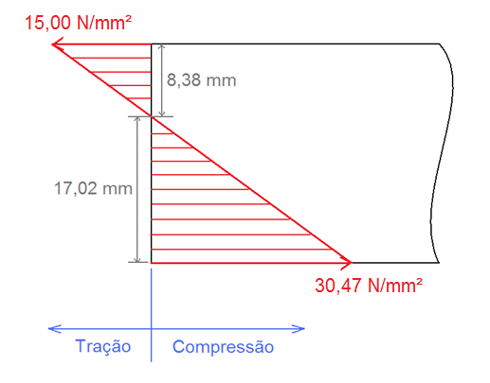
Figura 17: Distribuição de tensão na seção transversal para malha de 76 pontos

Repetindo o procedimento de cálculo usando anteriormente, calcula-se:
$$F_{T}=\frac{15,00 . 8,38 . 25,4}{2}≅1596,39 N$$
$$F_{C}=\frac{-30,47 . 17,02 . 25,4}{2}≅-6586,21 N$$
Portanto o momento na seção transversal será:
$$M=1596,39 . \frac{2}{3} . 8,38+6586,21 . \frac{2}{3} . 17,02≅83650,03 Nmm$$
Com isso, pode-se corrigir a tensão máxima na seção transversal:
$$σ_{MC-MEC(76)}=-\frac{83650,03 . \frac{25,4}{2}}{\frac{π {25,4}^{4}}{64}}≅-52,00\frac{N}{mm^{2}}$$
$$σ_{MC-MEC(76)}≅-52,00 MPa$$
Resultado este que corresponde a um aumento de (52,00 / 30,47 = 1,71) 71% aproximadamente na tensão obtida computacionalmente.
Refinando ainda a malha para 99 pontos e utilizando o mesmo programa, obtém os seguintes resultados:
RESULTADOS: DESLOCAMENTOS E TENSÕES NOS NÓS

NO/PT U V SX SXY SY SZ

1 .0000 .0000 -9.4981 2.3777 -.5952 .0000
2 -.0011 -.0012 -7.6785 1.9197 -.4800 .0000
3 -.0022 -.0038 -4.8858 1.2206 -.3050 .0000
4 -.0035 -.0076 -3.0595 .7652 -.1914 .0000
5 -.0049 -.0126 -1.3875 .3465 -.0866 .0000
6 -.0064 -.0184 .2244 -.0559 .0139 .0000
7 -.0080 -.0250 1.7991 -.4500 .1126 .0000
8 -.0096 -.0323 3.3545 -.8397 .2102 .0000
9 -.0112 -.0400 4.9091 -1.2265 .3065 .0000
10 -.0127 -.0480 6.4717 -1.6177 .4044 .0000
11 -.0142 -.0562 8.0437 -2.0107 .5026 .0000
12 -.0155 -.0645 9.6345 -2.4080 .6019 .0000
13 -.0167 -.0726 11.2536 -2.8123 .7028 .0000
14 -.0177 -.0805 12.9053 -3.2266 .8067 .0000
15 -.0184 -.0879 14.5942 -3.6521 .9139 .0000
16 -.0189 -.0947 16.3464 -4.0850 1.0209 .0000
17 -.0190 -.1008 18.1704 -4.5429 1.1358 .0000
18 -.0187 -.1060 20.0477 -5.0116 1.2528 .0000
19 -.0181 -.1101 21.9967 -5.4976 1.3740 .0000
20 -.0169 -.1129 26.5030 -6.6326 1.6599 .0000
21 -.0149 -.1145 30.0104 -7.5125 1.8806 .0000
22 -.0149 -.1145 .0000 .0000 4.1419 .0000
23 -.0119 -.1146 .0000 .0000 4.1419 .0000
24 -.0119 -.1146 -31.6226 .0000 .0000 .0000
25 -.0097 -.1136 -28.0858 .0000 .0000 .0000
26 -.0079 -.1112 -23.5646 .0000 .0000 .0000
27 -.0063 -.1074 -21.5906 .0000 .0000 .0000
28 -.0048 -.1025 -19.6040 .0000 .0000 .0000
29 -.0035 -.0966 -17.6370 .0000 .0000 .0000
30 -.0023 -.0899 -15.7179 .0000 .0000 .0000
31 -.0012 -.0825 -13.8364 .0000 .0000 .0000
32 -.0003 -.0746 -11.9812 .0000 .0000 .0000
33 .0005 -.0664 -10.1411 .0000 .0000 .0000
34 .0012 -.0580 -8.3056 .0000 .0000 .0000
35 .0017 -.0496 -6.4647 .0000 .0000 .0000
36 .0021 -.0413 -4.6055 .0000 .0000 .0000
37 .0024 -.0333 -2.7153 .0000 .0000 .0000
38 .0025 -.0257 -.7819 .0000 .0000 .0000
39 .0025 -.0188 1.2140 .0000 .0000 .0000
40 .0023 -.0127 3.2976 .0000 .0000 .0000
41 .0020 -.0076 5.5173 .0000 .0000 .0000
42 .0015 -.0036 8.0112 .0000 .0000 .0000
43 .0009 -.0010 10.7105 .0000 .0000 .0000
44 .0000 .0000 12.0685 .0000 .0000 .0000
45 .0000 .0000 15.5336 .0621 3.1067 .0000
46 .0000 .0000 -7.3710 -.0414 -1.4742 .0000
47 .0000 .0000 -33.2659 -3.8417 -6.6532 .0000
48 .0000 .0000 -28.4074 .0000 .0000 .0000
49 -.0020 -.0012 -26.8649 .0000 .0000 .0000
50 -.0039 -.0038 -24.1358 .0000 .0000 .0000
51 -.0055 -.0078 -21.7992 .0000 .0000 .0000
52 -.0070 -.0130 -19.5687 .0000 .0000 .0000
53 -.0083 -.0191 -17.4599 .0000 .0000 .0000
54 -.0095 -.0261 -15.4378 .0000 .0000 .0000
55 -.0106 -.0336 -13.4746 .0000 .0000 .0000
56 -.0115 -.0416 -11.5520 .0000 .0000 .0000
57 -.0122 -.0499 -9.6557 .0000 .0000 .0000
58 -.0129 -.0584 -7.7724 .0000 .0000 .0000
59 -.0134 -.0668 -5.8886 .0000 .0000 .0000
60 -.0137 -.0750 -3.9921 .0000 .0000 .0000
61 -.0139 -.0829 -2.0725 .0000 .0000 .0000
62 -.0140 -.0903 -.1155 .0000 .0000 .0000
63 -.0140 -.0970 1.8917 .0000 .0000 .0000
64 -.0137 -.1029 3.9647 .0000 .0000 .0000
65 -.0134 -.1078 6.1638 .0000 .0000 .0000
66 -.0129 -.1115 8.5051 .0000 .0000 .0000
67 -.0122 -.1137 9.5181 .0000 .0000 .0000
68 -.0115 -.1144 6.3229 .0000 .0000 .0000
69 -.0112 -.1141 3.3131 .0000 .0000 .0000
70 -.0112 -.1141 .0000 -1.6910 5.7340 .0000
71 -.0115 -.1138 .0000 -1.6910 7.8954 .0000
72 -.0132 -.1131 .0000 -1.6910 1.8415 .0000
73 -.0151 -.1135 .0000 -1.6910 -6.8043 .0000
74 -.0155 -.1140 .0000 -1.6910 -7.2349 .0000
75 -.0155 -.1140 -4.7188 1.1789 -.2945 .0000
76 -.0151 -.1141 -6.6379 1.6605 -.4154 .0000
77 -.0141 -.1130 -7.8363 1.9593 -.4899 .0000
78 -.0129 -.1103 -5.9375 1.4840 -.3709 .0000
79 -.0115 -.1063 -3.7263 .9319 -.2331 .0000
80 -.0100 -.1011 -1.7321 .4327 -.1081 .0000
81 -.0084 -.0951 .1466 -.0364 .0090 .0000
82 -.0068 -.0882 1.9472 -.4871 .1218 .0000
83 -.0052 -.0808 3.6874 -.9216 .2303 .0000
84 -.0036 -.0729 5.3802 -1.3453 .3364 .0000
85 -.0020 -.0648 7.0361 -1.7588 .4396 .0000
86 -.0006 -.0565 8.6617 -2.1657 .5415 .0000
87 .0007 -.0483 10.2672 -2.5665 .6416 .0000
88 .0018 -.0402 11.8596 -2.9652 .7414 .0000
89 .0027 -.0325 13.4454 -3.3611 .8402 .0000
90 .0034 -.0252 15.0329 -3.7585 .9397 .0000
91 .0037 -.0186 16.6379 -4.1592 1.0397 .0000
92 .0038 -.0127 18.2858 -4.5717 1.1430 .0000
93 .0035 -.0078 20.0346 -5.0083 1.2520 .0000
94 .0027 -.0039 21.7934 -5.4486 1.3622 .0000
95 .0015 -.0013 22.7445 -5.6861 1.4215 .0000
96 .0000 .0000 22.8490 -5.7047 1.4243 .0000
97 .0000 .0000 23.9519 -5.9575 4.7904 .0000
98 .0000 .0000 12.0360 -2.6452 2.4072 .0000
99 .0000 .0000 -16.4933 .3374 -3.2987 .0000

Até agora, as discretizações feitas representam a seção transversal analisada como sendo apenas um elemento restrito entre dois pontos (23 e 24, na malha de 50 pontos, e 35 e 36, na malha de 76 pontos). No entanto, nesta nova malha, a seção foi dividida em dois elementos caracterizados por três pontos: 45, 46 e 47. Assim sendo, a distribuição de tensões na seção será aproximada como:
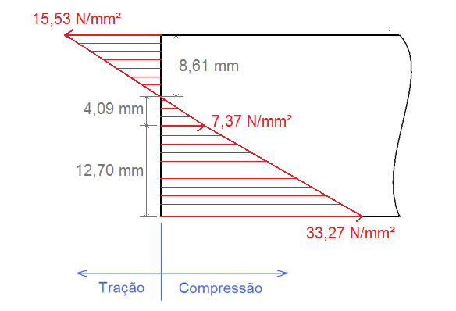
Figura 18: Distribuição de tensão na seção transversal para malha de 99 pontos

De forma mais objetiva, tendo em vista que o procedimento é o mesmo adotado anteriormente, a expressão que obtém o momento resultante na seção transversal será:
$$M=1698,16 . \frac{2}{3} . 8,61+382,82 . \frac{2}{3} . 4,09+2377,41\left(\frac{12,7}{2}+4,09\right)+4177,41\left(\frac{2}{3} . 12,7+4,09\right) ≅88065,77 Nmm$$
Com isso, pode-se corrigir a tensão máxima na seção transversal:
$$σ_{MC-MEC(99)}=-\frac{88065,77 . \frac{25,4}{2}}{\frac{π {25,4}^{4}}{64}}≅-54,74\frac{N}{mm^{2}}$$
$$σ_{MC-MEC(99)}≅-54,74 MPa$$
Resultado este que corresponde a um aumento de (54,74 / 33,27 = 1,65) 65% aproximadamente na tensão obtida computacionalmente.

RESULTADOS E conclusões

resultados obtidos

Diante do que foi exposto e com objetivo de comparação, analisam-se as tensões nos mesmo ponto da barra, no caso onde a solicitação foi máxima em duas das três metodologias. Esse ponto está ilustrado na figura abaixo (Figura 16) como sendo o ponto 1. O ponto 2 também ilustrado é simplesmente o ponto equivalente em tensões devido à simetria bilateral do dispositivo.
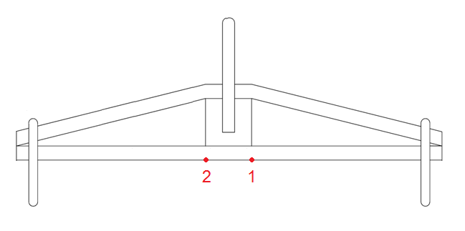
Figura 19: Pontos de maiores tensões do dispositivo

As tensões obtidas para esse ponto (1), segundo cada metodologia, foram:
$$σ_{MA-T}≅-17,65 MPa$$
$$σ_{MA-VMIV}≅-16,32 MPa$$
$$σ_{MC-MEC(50)}≅-46,65 MPa$$
$$σ_{MC-MEC(76)}≅-52,00 MPa$$
$$σ_{MC-MEC(99)}≅-54,74 MPa$$
Durante o trabalho foram consideradas as propriedades do material como sendo de um aço de aplicação geral em engenharia: o aço ASTM A36. Sendo assim, segue abaixo (Tabela 1) valores de algumas propriedades mecânicas e a composição química deste aço.
Tabela 1: Comparativo de composição química e propriedades mecânicas de aços ASTM
Elemento Químico | ASTM A36 (perfis) | ASTM A572 (Grau 50) | ASTM A588 (Grau B) | ASTM A242 (Chapas)
%C máx. | 0,26 | 0,23 | 0,20 | 0,15
%Mn | ... (1) | 1,35 máx. | 0,75-1,35 | 1,00 máx.
%P máx. | 0,04 | 0,04 | 0,04 | 0,15
%S máx. | 0,05 | 0,05 | 0,05 | 0,05
%Si | 0,40 | 0,40 máx.3 | 0,15-0,50 | ...
%Ni | ... | ... | 0,50 máx. | ...
%Cr | ... | ... | 0,40-0,70 | ...
%Mo | ... | ... | ... | ...
%Cu | 0,202 | ... | 0,20-0,40 | 0,20 mín.
%V | ... | ... | 0,01-0,10 | ...
(%Nb + %V) | ... | 0,02-0,15 | ... | ...
Limite de escoamento (MPa) | 250 mín. | 345 mín. | 345 mín. | 345 mín.
Limite de resistência (MPa) | 400-550 | 450 mín. | 485 mín. | 480 mín.
Alongamento Após ruptura,  % (lo = 200mm) | 20 mín. | 18 mín. | 18 mín. | 18 mín.
(1): Para perfis de peso superior a 634 kg/m, o teor de manganês deve estar situado entre 0,85 e 1,35% e o teor de silício entre 0,15 e 0,40%.
(2): Mínimo quando o cobre for especificado.
(3): Para perfis de até 634 kg/m.
(4): Espessuras entre 20 mm e abaixo.

Considerando que a falha do dispositivo caracteriza-se pelo escoamento do material, o próximo passo será o cálculo do coeficiente de segurança (CS) resultante para cada metodologia. Como se pode ver, o limite de escoamento mínimo do aço em questão é 250 MPa, logo, pode-se calcular:
$${CS}_{MA-T}=\frac{250,00}{17,65}≅14,16$$
$${CS}_{MA-VMIV}=\frac{250,00}{16,32}≅15,32$$
$${CS}_{MC-MEC(50)}=\frac{250,00}{46,65}≅5,36$$
$${CS}_{MC-MEC\left(76\right)}=\frac{250,00}{52,00}≅4,81$$
$${CS}_{MC-MEC(99)}=\frac{250,00}{54,74}≅4,57$$
Portanto, inicialmente faz-se um gráfico comparativo (Gráfico 2) dos resultados obtidos pela utilização de cada malha como entrada na metodologia dos Elementos de Contorno:
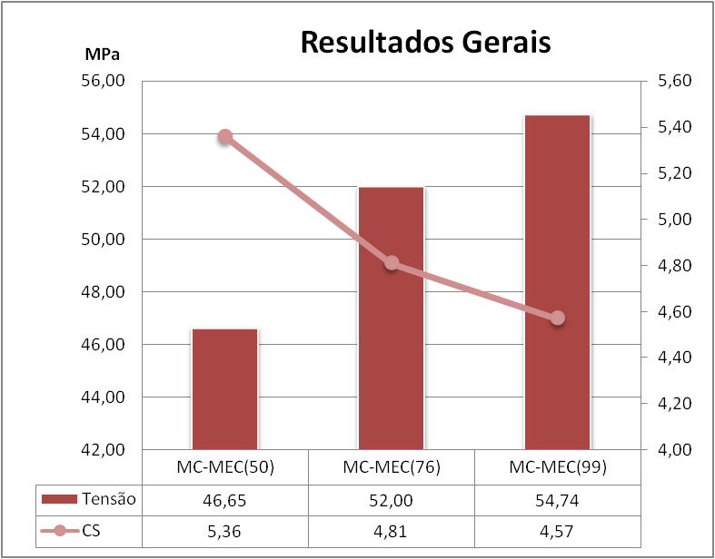
Gráfico 2: Resultados obtidos pela MC-MEC

A seguir, todos os resultados obtidos por todas as metodologias foram aglomerados, conforme mostrado no Gráfico 3 abaixo:
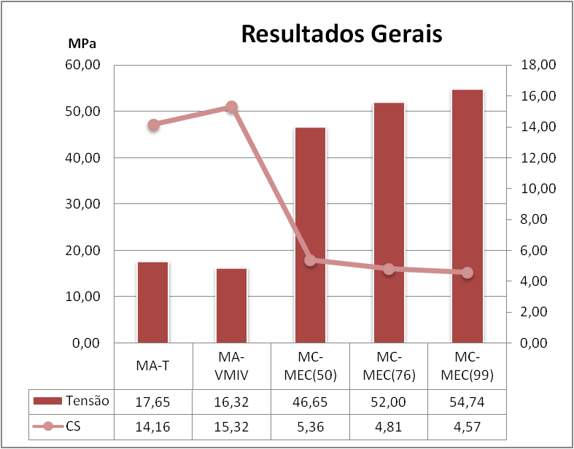
Gráfico 3: Resultados obtidos por todas as metodologias

CONCLUSÕES

Diante dos resultados obtidos, pode-se notar que as tensões calculadas através das duas primeiras metodologias foram próximas, com uma diferença percentual menor que 8%. Comparando o resultado da terceira metodologia (MC-MEC) para cada malha, com a média dos resultados das duas primeiras, chega-se a um aumento percentual que varia de 75% a 122% aproximadamente. Vê-se também a razão para tal discrepância como sendo o considerável número de simplificações feitas nas duas primeiras análises (MA-T e MA-VMIV).
Ressalta-se que a MC-MEC também possui simplificações, não representando exatamente o problema proposto. A questão mais importante refere-se ao fato do programa computacional ser gerado para a condição de estado plano de tensões e o perfil da seção transversal da peça sob análise ser circular. Além disso, seria necessário realizar-se um melhor refinamento das seções do engaste, para maior flexibilização da estrutura nessas partes, pois a ausência de maior número de graus de liberdade implica em rigidez adicional, que implica em aumento das tensões envolvidas. Mesmo assim, pôde-se notar certa convergência dos resultados das três últimas análises variando-se o nível de discretização, onde a diferença percentual entre os resultados obtidos com as malhas de 50 e 76 pontos foi de 11,47%, enquanto que a diferença percentual entre os resultados obtidos pelas de 76 e 99 foi de 5,27%.
No entanto, destaca-se que a análise realizada pelo MC-MEC, assim como a efetivada por qualquer método numérico baseado na idéia de discretização, por estarem fundamentados na Teoria da Elasticidade, leva em conta vários fatores comportamentais do sistema, inviáveis de serem representados em qualquer metodologia analítica, o que a permite a obtenção de resultados mais reais.

REFERÊNCIAS

1. Hibbeler, Russel C. Resistência dos Materiais, 7º Edição, Pearson Education, 2010.
2. Gravia Industria de Perfilados. Notícias e Artigos, Aços Estruturais. Em: <http://www.gravia.com/perfilados/noticias.php?codigo=48&cat=>. Acesso em: 15 de agosto de 2011.
3. Autor não explicitado. Manual Didático de Ferrovias, 2010, Segunda Parte (pag. 91-193). Em: <http://pt.scribd.com/doc/51565472/70/Eixos>. Acesso em: 15 de agosto de 2011.
4. Brebbia, C. A., Telles, J. C. F. e Wrobel, L. C. Boundary element techniques. Springer-Verlag, Berlin, 1984.
5. Timoshenko, S., Goodier, J. N., Resistência dos Materiais, Volume II, 3ª Edição - Livro Técnico S.A., 1966.
6. Simulação de Problemas Bidimensionais da Elastodinâmica através do Método dos Elementos de Contorno com Dupla Reciprocidade, mestrando: Carlos Andrés Reyna Tudella.
7. Tensores Fundamentais da Formulação dos Problemas Elásticos Axissimétricos pelo Método dos Elementos de Contorno, mestrando: Rafael Stikan.

ANEXO A

Neste anexo segue um breve resumo sobre os tipos de vagões ferroviários mais comuns presentes no cenário atual, com suas características principais:
Tabela: Tipos de vagões ferroviários
PLATAFORMA | Vagão construído de um simples estrado e destina-se ao transporte de mercadorias pesadas que não necessitem de proteção (veículos, máquinas, peças, trilhos, etc.).
TANQUE | Vagão formado de um tanque cilíndrico preso a um estrado.  Tem por finalidade o transporte de líquidos como gasolina, óleos, álcool, melaço, ácidos, etc.
ISOTÉRMICO | Vagão fechado e isolado termicamente. Destina-se ao transporte de mercadorias que necessitam de baixa temperatura para sua conservação, tais como carnes, peixes, frutas, etc.
ESPECIAL | Vagão próprio para o transporte de grandes peças que não podem ser conduzidas em vagões comuns. Ex: turbinas, máquinas, etc.
FECHADO | Vagão fechado que não possibilita a entrada de água da chuva.  Próprio para o transporte de mercadorias que devem ser protegidas contra intempéries. Ex: cereais, gêneros alimentícios, tecido cimento, etc.
GAIOLA | Vagão construído com as paredes de treliça, de modo a permitir ampla ventilação e a facilidade de limpeza e desinfecção.  Destina-se ao transporte de animais vivos. Ex: bois, cavalos, carneiros, etc.
GÔNDOLA | Vagão aberto, constituído de bordas laterais tombantes, que permitem conter a mercadoria.  Adequado para o transporte de carvão, calcário, brita, minérios, etc.
HOPPER | Vagão equipado com escotilhas para carregamento, tremonhas (com fundo em forma de funil) para a descarga de mercadorias diretamente nas moegas ou silos.  Adequado para o transporte de cereais a granel.

ANEXO B

Apresenta-se aqui o desenvolvimento matemático do Método dos Elementos de Contorno (MEC) na Elastostática. Como foi mostrado na seção 3.3.3 do presente trabalho, chega-se a seguinte equação:
(B.01)
Através da propriedade da integração por partes, cuja estrutura básica consiste em:
(B.02)
E também do Teorema da Divergência, que expressa a seguinte transformação:
(B.03)
Assim, de posse desses recursos, desenvolvendo a primeira parcela da equação (B.01) tem-se :
(B.04)
Da mesma forma, a segunda parcela da equação (B.01) se desenvolve da seguinte forma:
(B.05)
Trocando os índices da última parcela da equação (B.05):
(B.06)
Substituindo as equações (B.04) e (B.06) na equação (B.01) e rearranjando tem-se a equação em sua Forma Inversa:
(B.07)
A equação (3.04) apresenta como solução fundamental, a qual deve obedecer à equação de Navier. Assim, a primeira parcela da equação (B.07) é dada:
(B.08)
Substituindo-se a equação (B.08) na equação (B.07), tem-se que:
(B.09)
Introduzindo na equação (B.09) uma expressão auxiliar identicamente nula, dada por:
(B.10)
Reagrupando-se os termos, tem-se:
(B.11)
É importante redefinir a Equação de Navier no contorno em termos das constantes de Lamé, de modo que passa a ser expressa da seguinte forma:
(B.12)
Como a equação (B.12) apresenta a mesma estrutura da primeira integral da equação (B.11), tal parcela é substituída pelo equivalente p_{i}. Efetuando essa substituição e reagrupando os termos tem-se:
(B.13)
Trocando-se a ordem dos índices da primeira parcela da segunda integral do lado direito e realizando a introdução de uma nova identidade auxiliar identicamente nula, do mesmo tipo da equação (B.10), tem-se:
(B.14)
Reagrupando a expressão da mesma forma que foi realizado na equação (B.11):
(B.15)
Na segunda integral da equação (B.15) a mesma estrutura da equação (B.12) é substituída por . Assim:
(B.16)
Na equação (B.15), trabalha-se a última integral, ou seja:
(B.17)
Assim, fazendo a substituição da equação (B.17) e (B.16) na equação (B.15) tem-se finalmente a expressão da Equação Integral de Contorno:
(B.18)
De acordo com a equação (3.05), sabe-se que o módulo de P_{j} é igual à unidade. Da forma como a equação (B.18) está escrita, o somatório em j no primeiro termo do lado direito da citada equação impede que cada carga concentrada p_{j} atue independentemente uma da outra. Assim sendo, será necessário reestruturá-la adotando uma estrutura diádica para a solução fundamental e sua derivada normal. Assim as funções que correspondem aos deslocamentos e forças de superfície fundamentais, ficam escritas na forma:
$u_{j}^{*}=u_{ij}^{*}\left(;X\right)P_{i}=u_{1j}^{*}P_{1}+u_{2j}^{*}P_{2}$ (B.19)
$p_{j}^{*}=p_{ij}^{*}\left(;X\right)P_{i}=p_{1j}^{*}P_{1}+p_{2j}^{*}P_{2}$ (B.20)
Devido à necessidade de adequação ao modelo axissimétrico, os índices irão variar apenas até dois. Para ajustar à nova ordem, deve-se fazer com que também que cada componente de P_{i} seja considerado separadamente, assim, P_{i} = δ_{1i} ou P_{i}=δ_{2i} , onde δ_{ij} é o delta de Kronecker. Desta forma e passam a representar deslocamentos e forças de superfície na direção “ j ” no ponto X, resultado de uma carga unitária agindo na direção “i” e aplicada no ponto ζ.
Conforme demonstrado em detalhes por Brebbia [4], pode-se afirmar que a equação anterior é um caso particular de uma expressão geral, na qual um diádico C_{ij} é introduzido em função da posição do ponto fonte que pode estar situado dentro do domínio, sobre o contorno, ou fora do contorno. Este coeficiente introduz a possibilidade de tratamento de contornos não suaves. Assim a equação integral (B.18) se transforma em:
(B.21)
A equação apresentada é a equação integral do Método dos Elementos de Contorno para a solução de problemas estáticos de elasticidade, conforme citado no presente trabalho na seção 3.3.3.

ANEXO C

Neste anexo, estão presentes os algoritmos usados para obtenção dos resultados deste presente trabalho. Segue abaixo o algoritmo em Fortran para solução de problemas elastostáticos bidimensionais pelo Método dos Elementos de Contorno:
COMMON /RW/ IRE,IWR
COMMON /A/ D(2,2),XI(6,3),W(6,3),IDUP(50),INC(50,2),C(50),
*S(50,3),ISYM(100),X(100),Y(100),IFIP(100),A(100,100),P(100),
*XM(100)
CHARACTER*20 ARQENT,ARQOUT
LEC=5
IMP=6
WRITE(*,'(A\)')' INFORME NOME DO ARQUIVO DE ENTRADA-->'
READ(*,'(A20)')ARQENT
OPEN(LEC,FILE=ARQENT)
WRITE(*,'(A\)')' INFORME NOME DO ARQUIVO DE SAIDA --->'
READ(*,'(A20)')ARQOUT
OPEN(IMP,FILE=ARQOUT)
write(imp,101)
101 format(1x,120('*'))
IRE=LEC
IWR=IMP
CALL INPUT(NE,NN,NP,IPL,PO,NN2,NT,C1,C2,
*C3,C4,C5,C6,C7,C8,C9,C10,C11,IDSYM,XSYM,YSYM,INFB)
CALL MATRX(NE,NN,NN2,NT,C1,C2,C3,C4,C5,C6,C7,C8,
*C9,C10,C11,PO,IDSYM,XSYM,YSYM,INFB,IFA,NIF)
CALL SLNPD(NN2,C8,IFAIL)
IF(IFAIL.NE.0)GO TO 4
CALL OUTPT(NN,NT,NN2,NE,IFA,NIF,C1,C2,C3,C4,C5,C6,
*C7,C8,C9,C10,C11,PO,XSYM,YSYM)
4 STOP
END
SUBROUTINE MATRX(NE,NN,NN2,NT,C1,C2,C3,C4,C5,C6,C7,C8,
*C9,C10,C11,PO,IDSYM,XSYM,YSYM,INFB,IFA,NIF)
COMMON /A/ D(2,2),XI(6,3),W(6,3),IDUP(50),INC(50,2),C(50),
*S(50,3),ISYM(100),X(100),Y(100),IFIP(100),A(100,100),P(100),
*XM(100)
COMMON /A4/ H(3,4),G(3,4),HL(3,4),GL(3,4)
D(1,1)=1.
D(2,2)=1.
D(1,2)=0.
D(2,1)=0.
DO 1 I=1,NN2
XM(I)=0.
DO 1 J=1,NN2
1 A(I,J)=0.
IFA=1
NIF=1
IF(IDSYM.EQ.1)IFA=2
IF(IDSYM.NE.2)GO TO 60
IFA=3
NIF=2
60 IF(IDSYM.EQ.3)IFA=4
IF(INFB.EQ.0)GO TO 90
DO 91 I=1,NN2
IF(IFIP(I).NE.0)GO TO 92
A(I,I)=1.
GO TO 91
92 XM(I)=-P(I)
91 CONTINUE
90 DO 2 ISY=1,IFA,NIF
GO TO (70,71,71,73),ISY
71 IIS=4-ISY
IFS=IIS
GO TO 70
73 IIS=1
IFS=2
70 DO 2 I=1,NN
XS=X(I)
YS=Y(I)
IF(ISY.EQ.2.OR.ISY.EQ.4)YS=2.*YSYM-YS
IF(ISY.GE.3)XS=2.*XSYM-XS
DO 10 J=1,NE
II=INC(J,1)
IF=INC(J,2)
ICOD=1
IF(ISY.NE.1.AND.ISYM(I).NE.(ISY-1))GO TO 6
IF(I.EQ.II.OR.I.EQ.IDUP(II))ICOD=2
IF(I.EQ.IF.OR.I.EQ.IDUP(IF))ICOD=3
6 CALL FUNC(ICOD,J,C1,C2,C3,C4,C5,C6,C7,PO,II,IF,XS,YS,ISY,IIS,
*IFS)
DO 10 K=1,2
JJ=2*(I-1)+K
M=0
DO 10 NX=1,2
DO 10 NV=1,2
M=M+1
IC=2*INC(J,NX)+NV-2
IF(IFIP(IC).NE.0)GO TO 67
A(JJ,IC)=A(JJ,IC)+H(K,M)
XM(JJ)=XM(JJ)+G(K,M)*P(IC)
GO TO 68
67 A(JJ,IC)=A(JJ,IC)-G(K,M)*C8
XM(JJ)=XM(JJ)-H(K,M)*P(IC)
68 GO TO (61,62,63,64),ISY
62 IF(NV-2)61,64,61
63 IF(NV-1)61,64,61
64 H(K,M)=-H(K,M)
61 IF(IFIP(JJ+NV-K).NE.0)GO TO 69
A(JJ,JJ+NV-K)=A(JJ,JJ+NV-K)-H(K,M)
GO TO 10
69 XM(JJ)=XM(JJ)+H(K,M)*P(JJ+NV-K)
10 CONTINUE
2 CONTINUE
RETURN
END
SUBROUTINE FUNC(ICOD,JA,C1,C2,C3,C4,C5,C6,C7,PO,II,IF,XS,YS,ISY,
*IIS,IFS)
COMMON /A/ D(2,2),XI(6,3),W(6,3),IDUP(50),INC(50,2),C(50),
*S(50,3),ISYM(100),X(100),Y(100),IFIP(100),A(100,100),P(100),
*XM(100)
COMMON /A4/ H(3,4),G(3,4),HL(3,4),GL(3,4)
DIMENSION DXY(2),BN(2),B(2),DR(2),UL(2,2),PL(2,2),ULL(2,2,2),
*PLL(2,2,2)
DO 5 KK=1,3
DO 5 L=1,4
GL(KK,L)=0.
HL(KK,L)=0.
G(KK,L)=0.
5 H(KK,L)=0.
DXY(1)=X(IF)-X(II)
DXY(2)=Y(IF)-Y(II)
GO TO (1,2,2,1),ICOD
1 BN(1)=DXY(2)/C(JA)
BN(2)=-DXY(1)/C(JA)
SEL=0.5*SQRT((2.*XS-X(II)-X(IF))**2+(2.*YS-Y(II)-Y(IF))**2)/C(JA)
NPI=4
IF(SEL.LE.1.5)NPI=6
IF(SEL.GT.5.5)NPI=2
INP=NPI/2
DO 50 KK=1,NPI
XX=0.5*(1.+XI(KK,INP))*DXY(1)+X(II)
XMXI=XX-XS
YMYI=0.5*(1.+XI(KK,INP))*DXY(2)+Y(II)-YS
R=SQRT(XMXI**2+YMYI**2)
B(1)=-0.25*(XI(KK,INP)-1.)*C(JA)
B(2)=0.25*(XI(KK,INP)+1.)*C(JA)
DR(1)=XMXI/R
DR(2)=YMYI/R
DRDN=DR(1)*BN(1)+DR(2)*BN(2)
DO 6 I=1,2
DO 6 J=1,2
UL(I,J)=-C1*(C2*ALOG(R)*D(I,J)-DR(I)*DR(J))
6 PL(I,J)=-C3*((C4*D(I,J)+2.*DR(I)*DR(J))*DRDN+C4*(DR(J)*BN(I)-DR(I)
**BN(J)))/R
DO 7 LA=1,2
IC=0
DO 7 LL=1,2
DO 7 JJ=1,2
IC=IC+1
G(LA,IC)=G(LA,IC)+UL(LA,JJ)*B(LL)*W(KK,INP)
7 H(LA,IC)=H(LA,IC)+PL(LA,JJ)*B(LL)*W(KK,INP)
IF(ICOD.NE.4)GO TO 50
10 DO 11 I=1,2
DO 11 J=I,2
DO 11 K=1,2
ULL(I,J,K)=C3*(C4*(DR(J)*D(K,I)+DR(I)*D(K,J)-DR(K)*D(I,J))+2.*DR(I
*)*DR(J)*DR(K))/R
B1=2.*DRDN*(C4*DR(K)*D(I,J)+PO*(DR(J)*D(I,K)+DR(I)*D(J,K))-4.*DR(I
*)*DR(J)*DR(K))
B2=2.*PO*(BN(I)*DR(J)*DR(K)+BN(J)*DR(I)*DR(K))
B3=C4*(2.*BN(K)*DR(I)*DR(J)+BN(J)*D(I,K)+BN(I)*D(J,K))
11 PLL(I,J,K)=C6*(B1+B2+B3-C7*BN(K)*D(I,J))/R**2
IL=0
DO 12 I=1,2
DO 12 J=I,2
IL=IL+1
IC=0
DO 12 IAA=1,2
DO 12 JAA=1,2
IC=IC+1
GL(IL,IC)=GL(IL,IC)+B(IAA)*ULL(I,J,JAA)*W(KK,INP)
12 HL(IL,IC)=HL(IL,IC)+B(IAA)*PLL(I,J,JAA)*W(KK,INP)
50 CONTINUE
GO TO 18
2 AL=C5*C2*C(JA)
AA=AL*(0.5-ALOG(C(JA)))
DO 15 I=1,2
DO 15 J=1,4
IT=(J/2)*2+2-J
ISA=2*((I/2)*2-I)+1
G(I,J)=C5*DXY(I)*DXY(IT)/C(JA)
IF(IT.EQ.I)G(I,J)=G(I,J)+AA
15 CONTINUE
IAA=-2
IF(ICOD.EQ.3)IAA=0
G(1,3+IAA)=G(1,3+IAA)+AL
G(2,4+IAA)=G(2,4+IAA)+AL
H(1,2-IAA)=C3*C4*(1.+IAA)
H(2,1-IAA)=-H(1,2-IAA)
18 IF(ISY.EQ.1)GO TO 8
DO 24 I=IIS,IFS
DO 24 J=1,4
H(I,J)=-H(I,J)
24 G(I,J)=-G(I,J)
IF(ICOD.NE.4.OR.ISY.EQ.4)GO TO 8
DO 25 J=1,4
HL(2,J)=-HL(2,J)
25 GL(2,J)=-GL(2,J)
8 RETURN
END
SUBROUTINE FENC(C8,C9,C10,CC1,CC2,I)
COMMON /A/ D(2,2),XI(6,3),W(6,3),IDUP(50),INC(50,2),C(50),
*S(50,3),ISYM(100),X(100),Y(100),IFIP(100),A(100,100),P(100),
*XM(100)
COMMON /A4/ H(3,4),G(3,4),HL(3,4),GL(3,4)
CO=-C8/C(I)
H(1,1)=CO*CC2**3
H(1,2)=-CO*CC1*CC2**2
H(1,3)=-H(1,1)
H(1,4)=-H(1,2)
H(2,1)=H(1,2)
H(2,2)=CO*CC2*CC1**2
H(2,3)=-H(1,2)
H(2,4)=-H(2,2)
H(3,1)=H(2,2)
H(3,2)=-CO*CC1**3
H(3,3)=-H(2,2)
H(3,4)=-H(3,2)
G(1,1)=CC1**3+C10*CC1*CC2**2
G(1,2)=-CC2*CC1**2+C9*CC2**3
G(2,1)=CC2**3-C9*CC2*CC1**2
G(2,2)=CC1**3-C9*CC1*CC2**2
G(3,1)=-CC1*CC2**2+C9*CC1**3
G(3,2)=CC2**3+C10*CC2*CC1**2
RETURN
END
SUBROUTINE INPUT(NE,NN,NP,IPL,PO,NN2,NT,C1,C2,
*C3,C4,C5,C6,C7,C8,C9,C10,C11,IDSYM,XSYM,YSYM,INFB)
COMMON /RW/ IRE,IWR
COMMON /A/ D(2,2),XI(6,3),W(6,3),IDUP(50),INC(50,2),C(50),
*S(50,3),ISYM(100),X(100),Y(100),IFIP(100),A(100,100),P(100),
*XM(100)
CHARACTER*72 TITLE
WRITE(IWR,1)
1 FORMAT(//////////,1X,'* * B O U N D A R Y E L E M E N T M E T H
* O D A P P L I E D T O * *',//,1X,'* * P L A N E E L A S T O
*S T A T I C P R O B L E M S ( H - P ) * *',///)
READ(IRE,2)TITLE
2 FORMAT(A70)
WRITE(IWR,100)TITLE
100 FORMAT(1X,A70)
READ(IRE,*)INFB,NE,NN,NP,IPL,IDSYM,E,PO
IF(INFB.EQ.0)GO TO 60
WRITE(IWR,61)
61 FORMAT(//,13X,'* INFINITE BOUNDARY *')
60 WRITE(IWR,4)NE,NN,NP,IPL,IDSYM,E,PO
4 FORMAT(//,15X,'NO. ELEMENTS =',I5,//,15
*X,'NO. NODES =',I5,//,15X,'NO. POINTS =',I5,//,15X,'PROBL. T
*YPE =',I5,//,15X,'SYMME. TYPE =',I5,///,15X,'MATERIAL PROPERTIES'
*,//,15X,'E =',F10.0,
*//,15X,'POISSON =',F15.5,///,30X,'COORDINATES OF BOUNDARY NODES',
*//,12X,'NODE',14X,'X',15X,'Y',12X,'DOUBLE',/)
NN2=NN*2
NT=NN+NP
DO 5 I=1,NN
READ(IRE,6)K,X(K),Y(K),IDUP(K),ISYM(K)
6 FORMAT(I5,2F10.0,2I5)
IF(IDUP(K).EQ.0)GO TO 5
J=IDUP(K)
IDUP(J)=K
X(K)=X(J)
Y(K)=Y(J)
5 CONTINUE
DO 63 K=1,NN
IF(IDUP(K).NE.0)GO TO 62
WRITE(IWR,7)K,X(K),Y(K)
GO TO 63
62 WRITE(IWR,16)K,X(K),Y(K),IDUP(K)
16 FORMAT(10X,I5,5X,F15.4,1X,F15.4,7X,I5)
63 CONTINUE
7 FORMAT(10X,I5,5X,F15.4,1X,F15.4)
IF(NP.EQ.0)GO TO 9
WRITE(IWR,8)
8 FORMAT(//,30X,'COORDINATES OF INTERNAL POINTS',//,11X,'POINT',14X,
*'X',15X,'Y',/)
K=NN+1
READ(IRE,14)(J,X(J),Y(J),ISYM(J),JJ=K,NT)
14 FORMAT(I5,2F10.0,5X,I5)
WRITE(IWR,7)(J,X(J),Y(J),J=K,NT)
9 IF(IDSYM.EQ.0)GO TO 49
WRITE(IWR,42)
42 FORMAT(//,1X,'BOUNDARY NODES AND INTERNAL POINTS AT SYMMETRY LINE(
*S)',//,12X,'L. X',12X,'L. Y',/)
DO 43 K=1,NT
IF(ISYM(K).EQ.0)GO TO 43
IZZ=ISYM(K)
GO TO (44,45,46,43),IZZ
44 YSYM=Y(K)
WRITE(IWR,47)K
47 FORMAT(10X,I5)
GO TO 43
45 XSYM=X(K)
WRITE(IWR,48)K
48 FORMAT(26X,I5)
GO TO 43
46 WRITE(IWR,50)K,K
50 FORMAT(10X,I5,11X,I5)
43 CONTINUE
49 WRITE(IWR,10)
10 FORMAT(//,30X,'ELEMENT CONNECTIVITY',//,13X,'EL',13X,'N. 1',12X,'N
*. 2',14X,'L',/)
DO 11 I=1,NE
READ(IRE,12)K,INC(K,1),INC(K,2)
12 FORMAT(3I5)
II=INC(K,1)
IF=INC(K,2)
11 C(K)=SQRT((X(IF)-X(II))**2+(Y(IF)-Y(II))**2)
WRITE(IWR,13)(I,INC(I,1),INC(I,2),C(I),I=1,NE)
13 FORMAT(10X,I5,11X,I5,11X,I5,5X,F15.4)
G=E/(2.*(1.+PO))
C11=PO
IF(IPL-1)40,40,41
40 PO=PO/(1.+PO)
C11=0.
41 C2=3.-4.*PO
C3=1./((1.-PO)*12.56637062)
C4=1.-2.*PO
C6=2.*C3*G
C7=1.-4.*PO
C1=C3/(2.*G)
C5=C1/2.
C8=2.*G/(1.-PO)
C9=PO/(1.-PO)
C10=(2.-PO)/(1.-PO)
DO 19 I=1,NN2
P(I)=0.
19 IFIP(I)=0
READ(IRE,20)NFIP,NDFIP
20 FORMAT(2I5)
WRITE(IWR,21)NFIP,NDFIP
21 FORMAT(//,15X,'NO. DISPL. PRESC. =',I5,//,15X,'NO. TRACT. PRESC. =
*',I5,///,15X,'DISPLACEMENTS
*',//,12X,'NODE',14X,'U',15X,'V',/)
IF(NFIP.EQ.0)GO TO 22
DO 23 I=1,NFIP
READ(IRE,24)K,P(2*K-1),P(2*K),IFIP(2*K-1),IFIP(2*K)
24 FORMAT(I5,2F10.0,2I5)
IND=IFIP(2*K-1)+2*IFIP(2*K)
GO TO (25,26,27),IND
25 WRITE(IWR,28)K,P(2*K-1)
28 FORMAT(10X,I5,5X,F15.4)
GO TO 23
26 WRITE(IWR,29)K,P(2*K)
29 FORMAT(10X,I5,21X,F15.4)
GO TO 23
27 WRITE(IWR,30)K,P(2*K-1),P(2*K)
30 FORMAT(10X,I5,5X,F15.4,1X,F15.4)
23 CONTINUE
22 IF(NDFIP.EQ.0)GO TO 31
WRITE(IWR,34)
34 FORMAT(//,15X,'TRACTIONS',//,12X,'NODE',13X,'PX',14X,'PY',/)
DO 32 I=1,NDFIP
READ(IRE,33)K,P(2*K-1),P(2*K)
33 FORMAT(I5,2F10.0)
32 WRITE(IWR,30)K,P(2*K-1),P(2*K)
31 XI(1,3)=-0.932469514203152
XI(2,3)=-0.661209386466265
XI(3,3)=-0.238619186083197
XI(4,3)=-XI(3,3)
XI(5,3)=-XI(2,3)
XI(6,3)=-XI(1,3)
W(1,3)=0.171324492379170
W(2,3)=0.360761573048139
W(3,3)=0.467913934572691
W(4,3)=W(3,3)
W(5,3)=W(2,3)
W(6,3)=W(1,3)
XI(1,2)=-0.861136311594053
XI(2,2)=-0.339981043584856
XI(3,2)=-XI(2,2)
XI(4,2)=-XI(1,2)
W(1,2)=0.347854845137454
W(2,2)=0.652145154862546
W(3,2)=W(2,2)
W(4,2)=W(1,2)
XI(1,1)=-0.577350269189626
XI(2,1)=-XI(1,1)
W(1,1)=1.
W(2,1)=1.
RETURN
END
SUBROUTINE SLNPD(N,C8,IFAIL)
COMMON /RW/ IRE,IWR
COMMON /A/ D(2,2),XI(6,3),W(6,3),IDUP(50),INC(50,2),C(50),
*S(50,3),ISYM(100),X(100),Y(100),IFIP(100),A(100,100),P(100),
*B(100)
N1=N-1
DO 100 K=1,N1
K1=K+1
CC=ABS(A(K,K))
J=K
DO 90 IF1=K+1,N
IF(ABS(A(IF1,K)).GT.CC)J=IF1
90 CONTINUE
IF(J.EQ.K)GO TO 3
DO 6 L=K,N
CC=A(K,L)
A(K,L)=A(J,L)
6 A(J,L)=CC
CC=B(K)
B(K)=B(J)
B(J)=CC
3 CC=A(K,K)
IF(ABS(CC).LT.1.E-15)GO TO 150
DO 4 J=K1,N
4 A(K,J)=A(K,J)/CC
B(K)=B(K)/CC
DO 10 I=K1,N
CC=A(I,K)
DO 9 J=K1,N
9 A(I,J)=A(I,J)-CC*A(K,J)
10 B(I)=B(I)-CC*B(K)
100 CONTINUE
IF(ABS(A(N,N)).LT.1.E-15)GO TO 150
B(N)=B(N)/A(N,N)
DO 200 L=1,N1
K=N-L
K1=K+1
DO 200 J=K1,N
200 B(K)=B(K)-A(K,J)*B(J)
DO 70 I=1,N
IF(IFIP(I).EQ.0)GO TO 70
B(I)=B(I)*C8
70 CONTINUE
IFAIL=0
GO TO 300
150 WRITE(IWR,2)K
2 FORMAT(/////,20X,'* * * SINGULARITY IN ROW',I5,' * * *')
IFAIL=1
300 RETURN
END
SUBROUTINE OUTPT(NN,NT,NN2,NE,IFA,NIF,C1,C2,C3,C4,C5,C6,
*C7,C8,C9,C10,C11,PO,XSYM,YSYM)
COMMON /RW/ IRE,IWR
COMMON /A/ D(2,2),XI(6,3),W(6,3),IDUP(50),INC(50,2),C(50),
*S(50,3),ISYM(100),X(100),Y(100),IFIP(100),A(100,100),P(100),
*XM(100)
COMMON /A4/ H(3,4),G(3,4),HL(3,4),GL(3,4)
DIMENSION U(2),SA(4)
WRITE(IWR,6)
6 FORMAT(
*///,1X,'BOUNDARY DISPLACEMENTS AND TRACTIONS',//,3X,'NODE',10X,
*'U',15X,'V',14X,'PX',14X,'PY',/)
DO 8 I=1,NN2
IF(IFIP(I).EQ.0)GO TO 8
9 PA=XM(I)
XM(I)=P(I)
P(I)=PA
8 CONTINUE
WRITE(IWR,11)(I,XM(2*I-1),XM(2*I),P(2*I-1),P(2*I),I=1,NN)
11 FORMAT(1X,I5,1X,F15.4,1X,F15.4,1X,F15.4,1X,F15.4)
WRITE(IWR,12)
12 FORMAT(//,1X,'DISPLACEMENTS AND STRESSES AT NODES AND INTERNAL POI
*NTS',//,2X,'NO/PT',7X,'U',10X,'V',9X,'SX',9X,'SXY',8X,'SY',9X,'SZ'
*,/)
DO 14 I=1,NN
DO 14 J=1,3
14 S(I,J)=0.
DO 30 I=1,NE
II=INC(I,1)
IF=INC(I,2)
CC1=(Y(IF)-Y(II))/C(I)
CC2=(X(II)-X(IF))/C(I)
CALL FENC(C8,C9,C10,CC1,CC2,I)
DO 30 JP=1,2
IIF=INC(I,JP)
XFAC=2.
IF(IDUP(IIF).NE.0.OR.ISYM(IIF).NE.0)XFAC=1.
DO 30 IR=1,3
M=0
DO 30 IP=1,2
IO=2*IIF+IP-2
S(IIF,IR)=S(IIF,IR)+G(IR,IP)*P(IO)/XFAC
DO 30 JR=1,2
M=M+1
IO=2*INC(I,IP)+JR-2
30 S(IIF,IR)=S(IIF,IR)-H(IR,M)*XM(IO)/XFAC
DO 13 I=1,NN
SA(4)=C11*(S(I,1)+S(I,3))
IF(ISYM(I).NE.0)S(I,2)=0.
13 WRITE(IWR,15)I,XM(2*I-1),XM(2*I),S(I,1),S(I,2),S(I,3),SA(4)
15 FORMAT(1X,I5,2X,6(1X,F10.4))
IF(NN.EQ.NT)GO TO 5
NNI=NN+1
ICOD=4
DO 16 I=NNI,NT
U(1)=0.
U(2)=0.
DO 17 J=1,3
17 SA(J)=0.
DO 20 ISY=1,IFA,NIF
XS=X(I)
YS=Y(I)
IF(ISY.EQ.2.OR.ISY.EQ.4)YS=2.*YSYM-YS
IF(ISY.GE.3)XS=2.*XSYM-XS
GO TO (70,71,71,73),ISY
71 IIS=4-ISY
IFS=IIS
GO TO 70
73 IIS=1
IFS=2
70 DO 20 J=1,NE
II=INC(J,1)
IF=INC(J,2)
CALL FUNC(ICOD,J,C1,C2,C3,C4,C5,C6,C7,PO,II,IF,XS,YS,ISY,
*IIS,IFS)
DO 20 K=1,3
M=0
DO 20 NX=1,2
DO 20 NV=1,2
M=M+1
ICA=2*INC(J,NX)+NV-2
IF(K.LT.3)U(K)=U(K)-H(K,M)*XM(ICA)+G(K,M)*P(ICA)
20 SA(K)=SA(K)-HL(K,M)*XM(ICA)+GL(K,M)*P(ICA)
SA(4)=C11*(SA(1)+SA(3))
16 WRITE(IWR,15)I,U(1),U(2),SA(1),SA(2),SA(3),SA(4)
5 RETURN
END

Para a utilização do mesmo, foi necessária a criação de uma malha para discretização do domínio do problema. Segue abaixo o algoritmo, também em Fortran, utilizado para a geração da malha:

program malha
real npAB,npBC,npCD,npDE,npEF,npFG,npGH,npHA,Px(100),Py(100)
real npABC,npACD,npADE,npAEF,npAFG,npAGH,npAHA,incx,incy,temp,pi
integer i,j
parameter (N=40)
pi=3.1416
npAB=N*327.72/1377.235 ; npAB=anint(npAB)
npBC=N*57.097/1377.235 ; npBC=anint(npBC)
npCD=N*317.935/1377.235 ; npCD=anint(npCD)
npDE=N*25.4/1377.235 ; npDE=anint(npDE)
npEF=N*302.06/1377.235 ; npEF=anint(npEF)
npFG=N*9.485/1377.235 ; npFG=anint(npFG)
npGH=N*311.356/1377.235 ; npGH=anint(npGH)
npHA=N*26.182/1377.235 ; npHA=anint(npHA)
incx=(327.72/npAB)*cos(14.03624*pi/180.0)
incy=(327.72/npAB)*sin(14.03624*pi/180.0)
Px(1)=0.0 ; Py(1)=136.58
if (N.lt.200) then
npAB=npAB+1
end if
do i=2,npAB
Px(i)=Px(i-1)+incx
Py(i)=Py(i-1)-incy
end do
Px(npAB+1)=317.935
Py(npAB+1)=57.097
temp=incy
incy=57.097/npBC
if ( (Py(npAB+1)-Py(npAB)).lt.temp ) then
Py(npAB+1)=57.097-incy
else
Py(npAB+1)=57.097
end if
do i=2,npBC
Px(npAB+i)=Px(npAB+i-1)
Py(npAB+i)=Py(npAB+i-1)-incy
end do
npABC=npAB+npBC
incx=317.935/npCD
Py(npABC+1)=0.0
if ( (Py(npABC)-Py(npABC+1)).lt.incy ) then
Px(npABC+1)=317.935-incx
else
Px(npABC+1)=317.935
end if
do i=2,npCD
Px(npABC+i)=Px(npABC+i-1)-incx
Py(npABC+i)=Py(npABC+i-1)
end do
npACD=npABC+npCD
incy=25.4/npDE
Px(npACD+1)=0.0
if ( (Px(npACD)-Px(npACD+1)).lt.incx ) then
Py(npACD+1)=0.0+incy
else
Py(npACD+1)=0.0
end if
do i=2,npDE
Px(npACD+i)=Px(npACD+i-1)
Py(npACD+i)=Py(npACD+i-1)+incy
end do
npADE=npACD+npDE
incx=302.06/npEF
Py(npADE+1)=25.4
if ( (Py(npADE+1)-Py(npADE)).lt.incy ) then
Px(npADE+1)=0.0+incx
else
Px(npADE+1)=0.0
end if
do i=2,npEF
Px(npADE+i)=Px(npADE+i-1)+incx
Py(npADE+i)=Py(npADE+i-1)
end do
npAEF=npADE+npEF
incy=9.485/npFG
Px(npAEF+1)=302.06
if ( (Px(npAEF+1)-Px(npAEF)).lt.incx ) then
Py(npAEF+1)=25.4+incy
Px(npAEF+1)=302.06
end if
do i=2,npFG
Px(npAEF+i)=Px(npAEF+i-1)
Py(npAEF+i)=Py(npAEF+i-1)+incy
end do
npAFG=npAEF+npFG
temp=incy
incx=(311.356/npGH)*cos(14.03624*pi/180.0)
incy=(311.356/npGH)*sin(14.03624*pi/180.0)
Py(npAFG+1)=34.9
if ( (Py(npAFG+1)-Py(npAFG)).lt.temp ) then
Px(npAFG+1)=302.06-incx
Py(npAFG+1)=34.885+incy
else
Px(npAFG+1)=302.06
end if
if (N.lt.80) then
Px(npAFG+2)=Px(npAFG+1)
Py(npAFG+2)=Py(npAFG+1)
Px(npAFG+1)=Px(npAFG+2)+incx
Py(npAFG+1)=Py(npAFG+2)-incy
j=3
else
j=2
end if
do i=j,npGH
Px(npAFG+i)=Px(npAFG+i-1)-incx
Py(npAFG+i)=Py(npAFG+i-1)+incy
end do
npAGH=npAFG+npGH
incy=26.182/npHA
Px(npAGH+1)=0.0
if ( (Px(npAGH)-Px(npAGH+1)).lt.incx ) then
Py(npAGH+1)=110.4+incy
else
Py(npAGH+1)=110.4
end if
do i=2,npHA
Px(npAGH+i)=Px(npAGH+i-1)
Py(npAGH+i)=Py(npAGH+i-1)+incy
end do
npAHA=npAGH+npHA
open(55,file="ptsmalha.txt")
close(55,status="delete")
open(11,file="ptsmalha.txt", status="new")
do i=npAHA,1,-1
write(11,*) Px(i),Py(i)
end do
close(11)
end

